TRƯỜNG ĐẠI HỌC GIAO THÔNG VẬN TẢI
THÀNH PHỐ HỒ CHÍ MINH
VIỆN CÔNG NGHỆ THÔNG TIN VÀ ĐIỆN, ĐIỆN TỬ


BÁO CÁO ĐỀ TÀI
THIẾT KẾ VÀ KIỂM CHỨNG KẾ HOẠCH SAO LƯU PHỤC HỒI THẢM HỌA CHO ỨNG DỤNG CLOUD NATIVE.

Môn: Điện Toán Đám Mây
Mã lớp học phần: 012012303904
Người hướng dẫn: TS. Lê Quốc Tuấn
Sinh viên thực hiện:
Họ tên sinh viên | Mã số sinh viên
- Hoàng Việt Quang | 066206005044
- Nguyễn Minh Thư | 082306008557
- Lê Thị Lan Hương | 052306007313

Thành phố Hồ Chí Minh, tháng 11 năm 2026
MỤC LỤC
LÝ DO CHỌN ĐỀ TÀI 5
CHƯƠNG 1: CƠ SỞ LÝ THUYẾT VÀ TỔNG QUAN 6
1.1 Đánh giá ảnh hưởng nghiệp vụ (BIA) và mục tiêu phục hồi 6
1.1.1 Đánh giá ảnh hưởng nghiệp vụ (Business Impact Analysis - BIA) 6
1.1.2 Mục tiêu điểm khôi phục (Recovery Point Objective - RPO) 6
1.1.3 Mục tiêu thời gian khôi phục (Recovery Time Objective - RTO) 7
1.1.4. Thời hạn giữ bản sao lưu (Retention Policy) 7
1.1.5. Quy tắc sao lưu 3-2-1 (3-2-1 Backup Rule) 8
1.2 Các chiến lược dự phòng thảm họa và phân tích chi phí 8
1.2.1 Chi tiết các chiến lược dự phòng (DR Strategies) 8
1.3 Nguyên tắc sao lưu dữ liệu an toàn 9
1.3.1 Sao lưu nhất quán ở mức ứng dụng (Application-Consistent Backup) 9
1.3.2 Snapshot nhất quán của cơ sở dữ liệu (Database-Consistent Snapshot) 10
1.3.3 Bản sao lưu không thể sửa, xóa (Immutable Backup / Immutability) 10
1.3.4 Mã hóa bản sao lưu (Backup Encryption) 11
1.4 Quy trình khi có thảm họa (Disaster Response Process) 12
1.4.1 Hướng dẫn khôi phục chi tiết 12
1.4.2 Thẩm quyền tuyên bố thảm họa và kích hoạt: 12
1.4.3 Truyền thông trong lúc sự cố (Crisis & Incident Communication) 13
1.4.4 Kiểm thử định kỳ kế hoạch phục hồi (TT&E) 14
1.5. Phân tích tác động và lựa chọn chiến lược phục hồi khi hệ thống Web gặp sự cố 14
1.5.1 Đánh giá ảnh hưởng khi Web ngừng hoạt động 14
1.5.2 Các chiến lược phục hồi được chọn 16
1.6. Chi phí và rủi ro bảo mật 17
1.6.1. Mối tương quan giữa Chi phí và Rủi ro Bảo mật 17
1.6.2. Chi phí thực hiện và vận hành của dự án 17
1.6.3. Các rủi ro bảo mật 18
1.6.4. Các Rủi ro Bảo mật Phổ biến trên Cloud 18
1.6.5. Các Hạng mục Chi phí Bảo mật và Dự phòng 19
CHƯƠNG 2: THIẾT KẾ HỆ THỐNG VÀ THÍ NGHIỆM 21
2.1 Mục đích và phạm vi nghiên cứu 21
2.2 Môi trường triển khai và hạ tầng Azure / Kubernetes 22
2.3 Kiến trúc ứng dụng Web, API và thành phần lưu trữ dữ liệu 24
2.4 Chiến lược sao lưu đa tầng (Áp dụng Quy tắc 3-2-1) 25
2.5 Kịch bản diễn tập thảm họa (Từ D1 đến D7) 26
2.6 Phương pháp đo lường và kiểm tra dữ liệu tự động 27
CHƯƠNG 3: KẾT QUẢ QUAN SÁT VÀ DIỄN TẬP 28
3.1 Kết quả chạy thử nghiệm hạ tầng trên Azure 28
3.2 Kết quả các vòng diễn tập khôi phục (Vòng thử trên Azure) 28
3.3 Kết quả vòng diễn tập chính thức trên Azure 29
3.4 Két chống xóa (D6) và khôi phục ngoài Azure (D7) trong vòng chính thức 32
3.5 Kết quả bản thu nhỏ trên GitHub Actions 33
CHƯƠNG 4: DIỄN GIẢI VÀ GIỚI HẠN 34
4.1 Kiểm chứng các giả thuyết 34
4.2 Phân tích điểm nghẽn và cải tiến Runbook 35
4.3 Đánh giá chi phí thực tế và chi phí sẵn sàng 35
4.3.1 Phân tích chi phí thực tế trong quá trình thử nghiệm và diễn tập 35
4.3.2 Phân tích chi phí sẵn sàng duy trì theo từng chiến lược dự phòng 36
4.3.3 Kiểm soát ngân sách và tối ưu hóa chi phí hạ tầng 37
4.4 Các giới hạn kỹ thuật của đồ án 37
CHƯƠNG 5: KẾT LUẬN VÀ HƯỚNG PHÁT TRIỂN 39
5.1 Kết luận 39
5.2 Hướng phát triển 39
TÀI LIỆU THAM KHẢO 41
PHẦN BỔ SUNG SẢN PHẨM 42
1. Đường dẫn Video Demo (YouTube Link): [Dán link] 42
2. Đường dẫn Slide: https://github.com/qivarnq3g/cloud-native-disaster-recovery/blob/main/docs/bao-cao/slide.pptx 42
PHỤ LỤC A: HƯỚNG DẪN KHÔI PHỤC CHI TIẾT 43
PHỤ LỤC B: BIÊN BẢN VÒNG THỬ 48

LÝ DO CHỌN ĐỀ TÀI
Trong kỷ nguyên chuyển đổi số, các hệ thống ứng dụng hiện đại ngày càng phụ thuộc sâu rộng vào kiến trúc Cloud-Native trên nền tảng điện toán đám mây nhằm tối ưu hóa tính linh hoạt và khả năng mở rộng. Tuy nhiên, điều này đồng thời đặt ra thách thức lớn về rủi ro gián đoạn dịch vụ do sự cố hạ tầng, lỗi cấu hình hoặc các cuộc tấn công mạng phá hoại dữ liệu. Khi thảm họa xảy ra, tính liên tục của nghiệp vụ được đo lường qua hai chỉ số cốt lõi: RPO (lượng dữ liệu cho phép mất) và RTO (thời gian ngưng trệ tối đa).
Thực tiễn vận hành cho thấy nhiều tổ chức đầu tư các giải pháp sao lưu nhưng chưa từng chủ động kiểm chứng quy trình khôi phục thực tế. Điều này tiềm ẩn rủi ro lớn khi xảy ra sự cố thật: tài liệu hướng dẫn (Runbook) thiếu sót bước, tập lệnh lỗi cú pháp hoặc thời gian khôi phục vượt ngưỡng chịu đựng của doanh nghiệp.
Xuất phát từ nhu cầu thực tiễn đó, nhóm chọn đề tài: "Thiết kế và kiểm chứng kế hoạch sao lưu phục hồi thảm họa cho ứng dụng Cloud-Native". Đề tài tập trung giải quyết câu hỏi nghiên cứu: "Kế hoạch phục hồi có thực sự đạt mục tiêu về RPO và RTO hay không, nếu chưa từng thử khôi phục ứng dụng, cấu hình và dữ liệu?". Thông qua việc xây dựng ứng dụng web thực tế trên Azure và Kubernetes (k3s), thiết lập sao lưu đa tầng theo quy tắc 3-2-1, chủ động gây sự cố giả lập và đo đạc tự động, đề tài cung cấp minh chứng thực nghiệm xác thực về hiệu quả của các chiến lược phục hồi thảm họa.

CHƯƠNG 1: CƠ SỞ LÝ THUYẾT VÀ TỔNG QUAN

1.1 Đánh giá ảnh hưởng nghiệp vụ (BIA) và mục tiêu phục hồi

1.1.1 Đánh giá ảnh hưởng nghiệp vụ (Business Impact Analysis - BIA)
Khái niệm và Vai trò: BIA là bước cốt lõi trong quy trình lập kế hoạch dự phòng hệ thống thông tin BIA giúp xác định, phân loại và ưu tiên các quy trình nghiệp vụ quan trọng của tổ chức, từ đó đánh giá mức độ ảnh hưởng và thiệt hại khi ứng dụng hoặc tài nguyên hệ thống bị gián đoạn.
Các bước thực hiện BIA:
- Xác định quy trình nghiệp vụ và mức độ quan trọng: Liên kết ứng dụng với các quy trình nghiệp vụ cốt lõi và đo lường mức độ thiệt hại (tài chính, pháp lý, uy tín) nếu xảy ra sự cố.
- Xác định yêu cầu tài nguyên: Liệt kê đầy đủ các tài nguyên phụ thuộc (máy chủ, dữ liệu, phần mềm, kết nối mạng) cần thiết để khôi phục nghiệp vụ.
- Thiết lập thứ tự ưu tiên khôi phục: Sắp xếp thứ tự phục hồi cho các thành phần hệ thống dựa trên mức độ ảnh hưởng nghiệp vụ .
Thời gian ngưng hoạt động tối đa chịu đựng được (Maximum Tolerable Downtime - MTD): BIA xác định chỉ số MTD — tổng khoảng thời gian tối đa mà tổ chức/nghiệp vụ có thể chấp nhận bị gián đoạn trước khi chịu những tổn thất nghiêm trọng không thể đảo ngược.
1.1.2 Mục tiêu điểm khôi phục (Recovery Point Objective - RPO)
Định nghĩa: RPO đại diện cho mốc thời gian trong quá khứ tính từ lúc xảy ra sự cố mà dữ liệu có thể được khôi phục về trạng thái an toàn gần nhất dựa trên bản sao lưu .
Bản chất: RPO trả lời cho câu hỏi “Tổ chức chấp nhận mất tối đa bao nhiêu dữ liệu?”. Mức độ tổn thất dữ liệu được đo bằng đơn vị thời gian (ví dụ: RPO = 15 phút đồng nghĩa với việc toàn bộ dữ liệu phát sinh trong 15 phút trước khi sập hệ thống có thể bị mất), là thước đo giới hạn chịu đựng rủi ro dữ liệu của một tổ chức. Nó dịch một rủi ro mất mát dữ liệu trừu tượng thành một con số thời gian cụ thể.
Giải pháp kỹ thuật đáp ứng RPO: Để hạ thấp RPO (tiến về 0), hệ thống cần áp dụng các cơ chế như Continuous Data Protection (CDP - Bảo vệ dữ liệu liên tục), sao lưu tăng dần (Incremental Backup), hoặc đồng bộ dữ liệu (Synchronous Replication - đồng bộ trực tiếp / Asynchronous Replication - đồng bộ bất đồng bộ).
1.1.3 Mục tiêu thời gian khôi phục (Recovery Time Objective - RTO)
Định nghĩa: RTO định nghĩa là khoảng thời gian tối đa cho phép để khôi phục tài nguyên hệ thống/ứng dụng trở lại trạng thái hoạt động bình thường kể từ khi thảm họa xảy ra.
Bản chất: RTO trả lời cho câu hỏi 'Hệ thống có thể ngừng hoạt động trong bao lâu?'. Câu hỏi này đặt ra ranh giới: Nếu thời gian sập hệ thống thực tế vượt qua mốc thời gian này, doanh nghiệp sẽ bắt đầu chịu những thiệt hại nghiêm trọng không thể chấp nhận được về mặt tài chính, uy tín, hoặc vi phạm cam kết pháp lý.
Mối tương quan giữa RTO/RPO và Chi phí: Chỉ số RTO và RPO càng nhỏ (yêu cầu khôi phục càng nhanh và mất ít dữ liệu) thì độ phức tạp kỹ thuật và chi phí đầu tư hạ tầng (Hot Site, Active-Active, K8s Multi-Region) càng tăng cao. BIA giúp xác định Điểm cân bằng chi phí (Cost Balance Point) giữa thiệt hại do ngưng dịch vụ và chi phí đầu tư giải pháp dự phòng.

1.1.4. Thời hạn giữ bản sao lưu (Retention Policy)
Khái niệm: Thời hạn giữ bản sao lưu (Retention) quy định khoảng thời gian các bản sao lưu (Backups) được lưu trữ và bảo tồn trước khi bị xóa hoặc ghi đè
Yêu cầu thiết kế chính sách Retention:
- Tần suất & Chu kỳ: Kết hợp giữa sao lưu hàng ngày (Daily), hàng tuần (Weekly), hàng tháng (Monthly) với các phương pháp sao lưu đầy đủ (Full Backup) hoặc sao lưu tăng dần (Incremental Backup).
- Tuân thủ pháp lý & Bảo mật: Thời hạn retention phải đáp ứng các quy định tuân thủ dữ liệu của ngành, đồng thời bảo vệ các mốc khôi phục lịch sử phòng trường hợp mã độc (Ransomware) ẩn nằm trong hệ thống thời gian dài trước khi kích hoạt.
- Quản lý không gian lưu trữ: Trên Cloud Native, chính sách retention được cấu hình tự động (Lifecycle Policy trên Object Storage như AWS S3/MinIO) để tối ưu chi phí lưu trữ

1.1.5. Quy tắc sao lưu 3-2-1 (3-2-1 Backup Rule)
Quy tắc 3-2-1 là nguyên tắc kinh điển và tiêu chuẩn vàng trong thiết kế hệ thống an toàn dữ liệu và phòng chống mất mát dữ liệu và khôi phục hệ thống sau thảm họa. Khái niệm cốt lõi của quy tắc này là loại bỏ hoàn toàn điểm lỗi, nhằm đảm bảo dữ liệu luôn có thể khôi phục trong mọi tình huống sự cố (hỏng phần cứng, thảm họa thiên tai, lỗi thao tác con người, hay tấn công mã độc.
- 3 Bản sao dữ liệu (3 Copies of Data): Duy trì ít nhất 1 bản dữ liệu gốc đang chạy (Primary Production Data) và 2 bản sao lưu độc lập (Backup copies).
- 2 Loại phương tiện lưu trữ khác nhau (2 Different Media Types): Lưu trữ dữ liệu trên 2 dạng/vùng lưu trữ tách biệt (ví dụ: Persistent Volume snapshot trên Block Storage và bản lưu file nén trên Object Storage) để tránh lỗi đơn điểm phần cứng (Single Point of Failure).
- 1 Bản sao lưu ở vị trí khác (1 Offsite Copy): Đặt ít nhất 1 bản sao lưu tại một vị trí địa lý độc lập (Offsite Storage / Vùng đám mây khác - Multi-Region) nhằm đảm bảo dữ liệu an toàn nếu toàn bộ trung tâm dữ liệu chính bị thảm họa thiên tai hoặc mất điện diện rộng.

1.2 Các chiến lược dự phòng thảm họa và phân tích chi phí

1.2.1 Chi tiết các chiến lược dự phòng (DR Strategies)
- Pilot Light (Đèn báo sự cố / Môi trường chờ tối thiểu): Chỉ các thành phần dữ liệu cốt lõi (như CSDL) duy trì chạy liên tục ở môi trường dự phòng (Asynchronous Replication). Các thành phần tính toán, ứng dụng chỉ tồn tại dưới dạng kịch bản tự động hóa và chỉ mở rộng khi thảm họa xảy ra. Chi phí vận hành: Thấp - Trung bình.
- Warm Standby (Môi trường dự phòng thu nhỏ): Duy trì một phiên bản thu nhỏ (scaled-down version) chạy song song tại trung tâm dự phòng. Một phần hạ tầng luôn Active và sẵn sàng Auto-scaling. Chi phí vận hành: Trung bình - Cao .
- Active-Passive (Mô hình Hoạt động - Chờ): Môi trường Active xử lý 100% lưu lượng, môi trường Passive ở trạng thái chờ (Cold Passive, Warm Passive, Hot Standby). Chi phí vận hành: Trung bình - Cao.
- Active-Active (Song song Hoạt động): Chiến lược cấp độ cao nhất. Hai hoặc nhiều trung tâm dữ liệu hoạt động song song 24/7, tự động phân chia tải, đồng bộ tức thì hai chiều. Chi phí vận hành: Cao nhất.
Bảng 1.1. So sánh chi phí và chỉ số sẵn sàng của các chiến lược dự phòng:
Chiến lược dự phòng | RTO | RPO | Mức độ phức tạp | Chi phí vận hành
Pilot Light | Vài chục phút | Vài giây - Phút | Trung bình | Mức thấp
Warm Standby | Vài phút | ≈ 0 (vài giây) | Khá cao | Mức trung bình
Active-Passive | Vài phút - Vài giây | Gần bằng 0 | Cao | Cao
Active-Active | ≈ 0 (Tức thi) | 0 (Zero Data Loss) | Cực kỳ phức tạp | Cao nhất
Nguyên lý tương quan nghịch:Chỉ số RTO và RPO càng thấp (yêu cầu khôi phục càng nhanh và ít mất dữ liệu) thì chi phí đầu tư hạ tầng và vận hành càng tăng cao. Chi phí giải pháp khôi phục: Tăng dần khi thời gian RTO/RPO được rút ngắn.

1.3 Nguyên tắc sao lưu dữ liệu an toàn

1.3.1 Sao lưu nhất quán ở mức ứng dụng (Application-Consistent Backup)
Khái niệm: là phương pháp sao lưu nâng cao, trong đó hệ thống không chỉ chụp lại các file trên đĩa cứng mà còn phối hợp trực tiếp với ứng dụng để đảm bảo toàn bộ dữ liệu trong bộ nhớ RAM và các giao dịch đang xử lý dở dang được hoàn tất và ghi xuống đĩa an toàn trước khi tiến hành sao lưu
Bản chất & Cơ chế:
- Trước khi tạo bản sao lưu, hệ thống kích hoạt cơ chế Quiesce (Tạm dừng/Đóng đóng băng): Yêu cầu ứng dụng tạm thời ngừng tiếp nhận yêu cầu mới, đẩy toàn bộ dữ liệu từ bộ nhớ RAM xuống đĩa cứng (Flush buffer to disk), và hoàn tất các giao dịch dở dang.
- Khi đĩa ở trạng thái đồng bộ tĩnh hoàn toàn, hệ thống thực hiện sao lưu.
- Sao lưu xong, kích hoạt cơ chế Unquiesce (Mở lại) để ứng dụng tiếp tục hoạt động bình thường.

1.3.2 Snapshot nhất quán của cơ sở dữ liệu (Database-Consistent Snapshot)
Khái niệm: là bản chụp nhanh toàn bộ dữ liệu của CSDL, tại một mốc thời điểm chính xác, đảm bảo mọi giao dịch, bảng dữ liệu, chỉ mục (indexes) và nhật ký giao dịch (transaction logs) hoàn toàn khớp nhau và không bị dở dang.
So sánh để làm rõ bản chất:
- Crash-Consistent Snapshot (Nhất quán cấp đĩa): Chụp đĩa trực tiếp mà không báo cho CSDL. Bản sao lưu này giống như khi máy chủ bị rút phích điện đột ngột. Khi khôi phục (Restore), CSDL phải chạy quy trình sửa lỗi/Rollback từ log, có nguy cơ làm lỗi bảng hoặc mất các giao dịch chưa kịp ghi xuống đĩa.
- Database-Consistent Snapshot (Nhất quán CSDL): CSDL được khóa tạm thời (Lock tables) hoặc đánh mốc checkpoint, ghi hết log giao dịch xuống đĩa trước khi chụp đĩa. Khi khôi phục, CSDL có thể khởi chạy và phục vụ truy vấn ngay lập tức mà không xảy ra lỗi toàn vẹn dữ liệu.

1.3.3 Bản sao lưu không thể sửa, xóa (Immutable Backup / Immutability)
Khái niệm: Là cơ chế bảo vệ dữ liệu sao lưu theo nguyên tắc WORM (Write Once, Read Many). Sau khi bản sao lưu được tạo ra, nó bị "khóa" hoàn toàn — không bất kỳ ai (kể cả tài khoản quản trị cao nhất như Admin/Root) có thể chỉnh sửa, ghi đè hoặc xóa bản sao lưu đó trong suốt khoảng thời gian lưu giữ (Retention Period) đã thiết lập
Bản chất & Mục đích:
- Chống mã độc Ransomware: Kẻ tấn công khi xâm nhập hệ thống thường tìm cách xóa hoặc mã hóa các bản sao lưu trước khi tống tiền. Sao lưu bất biến ngăn chặn hoàn toàn rủi ro này.
- Chống rủi ro nội bộ / Lỗi con người: Tránh việc kỹ thuật viên vô tình thao tác xóa nhầm dữ liệu sao lưu hoặc bị chiếm tài khoản quản trị

1.3.4 Mã hóa bản sao lưu (Backup Encryption)
Khái niệm: là quá trình chuyển đổi toàn bộ dữ liệu sao lưu từ dạng văn bản rõ (Plaintext) sang dạng mật mã bí ẩn (Ciphertext) bằng các thuật toán mã hóa tiêu chuẩn (như AES-256). Khi đã được mã hóa, nếu không có "chìa khóa giải mã" (Decryption Key) hợp lệ, bất kỳ ai lấy được tệp sao lưu cũng chỉ nhìn thấy một chuỗi ký tự vô nghĩa và không thể xem hay trích xuất được thông tin bên trong.
Các trạng thái mã hóa:
- Mã hóa khi lưu trữ (Encryption at Rest): Bảo vệ bản sao lưu khi nằm trên đĩa đĩa đệm, tape, hoặc Object Storage. Nếu kẻ tấn công đánh cắp được file sao lưu hoặc ổ đĩa vật lý, họ cũng không thể mở được dữ liệu.
- Mã hóa khi truyền tải (Encryption in Transit) — Bảo vệ khi đang di chuyển trên đường: Trong suốt quá trình tệp sao lưu được gửi từ cụm ứng dụng (như Kubernetes) qua mạng Internet/WAN sang nơi lưu trữ offsite, dữ liệu được "bọc" trong một đường ống kết nối bảo mật (sử dụng giao thức HTTPS/TLS hoặc kênh mạng riêng ảo VPN)
- Quản lý khóa tách biệt (Key Management - KMS)— Két sắt để một nơi, Chìa khóa gửi một nẻoChìa khóa dùng để mã hóa và giải mã tệp sao lưu không được lưu chung cùng với tệp sao lưu, mà được tạo, lưu trữ và quản lý độc lập tại một hệ thống quản lý khóa chuyên dụng

1.4 Quy trình khi có thảm họa (Disaster Response Process)

1.4.1 Hướng dẫn khôi phục chi tiết
Phần này tóm tắt cách nhóm phản ứng khi có sự cố. Người vận hành xác nhận sự cố, ghi thời điểm, báo người chịu trách nhiệm và chọn một trong ba phương án ở Bảng 1.2; nếu sau 15 phút không liên lạc được thì người vận hành được tự quyết. Mỗi phương án chạy bằng một lệnh và kết thúc bằng bước kiểm tra dịch vụ, cơ sở dữ liệu, ảnh và khả năng ghi mới. Điều kiện kích hoạt, quy trình ra quyết định và từng bước của ba phương án nằm ở Phụ lục A.
Bảng1.2. Tổng hợp phương án xử lý sự cố hệ thống và lệnh vận hành tương ứng
Tình huống | Phương án | Lệnh chính thực hiện
Mất namespace dr-api | Khôi phục tại chỗ về 1 giây trước sự cố từ bản sao lưu | restore-namespace.sh
Mất máy chính, chưa có cụm dự phòng ấm | Chuyển đổi dự phòng lạnh | failover-cold.sh
Mất máy chính, đang có cụm dự phòng ấm đã chạy | Chuyển đổi dự phòng ấm | failover-warm.sh
Mất toàn bộ nhóm rg-dr-primary | Dựng cụm mới (chuyển lạnh) hoặc khôi phục từ bản sao lưu (chuyển ấm), chỉ có dự phòng lạnh mới truyền thêmbiến DR_IMAGES_FROM_COPY=true | failover-cold.sh  failover-warm.sh

1.4.2 Thẩm quyền tuyên bố thảm họa và kích hoạt:
Khái niệm: Là việc quy định rõ ràng về cá nhân hoặc vai trò lãnh đạo duy nhất có quyền hạn đưa ra tuyên bố chính thức về trạng thái thảm họa và ra lệnh kích hoạt Kế hoạch Dự phòng.
Nội dung & Quy tắc vận hành:
- Người có thẩm quyền (Designated Authority / ISCP Director): Thường là nhân sự lãnh đạo cấp cao (như Giám đốc CNTT - CIO, Giám đốc An toàn thông tin hoặc Trưởng ban Chỉ đạo Dự phòng).
- Người thay thế (Successor/Alternate): Kế hoạch bắt buộc phải chỉ định rõ người thay thế hợp pháp khi người có thẩm quyền chính vắng mặt hoặc không thể liên lạc
- Tiêu chí kích hoạt (Activation Criteria): Kế hoạch dự phòng chỉ được kích hoạt khi sự cố đáp ứng các tiêu chí định trước:
- Thời gian ngưng hoạt động dự kiến vượt quá chỉ số RTO của hệ thống.
- Mức độ thiệt hại vật lý hoặc hạ tầng tại trung tâm dữ liệu chính là nghiêm trọng và kéo dài.
- Sự cố đe dọa trực tiếp tới khả năng duy trì các quy trình nghiệp vụ cốt lõi.
1.4.3 Truyền thông trong lúc sự cố (Crisis & Incident Communication) Khái niệm: Là tập hợp các kịch bản, kênh thông tin và quy định phát ngôn nhằm đảm bảo thông tin sự cố được luân chuyển chính xác, kịp thời tới các bên liên quan nội bộ và bên ngoài, ngăn chặn tin đồn thất thiệt và giữ vững niềm tin của khách hàng
Truyền thông nội bộ (Internal Communication):
- Cây gọi điện / Sơ đồ thông báo (Call Tree / Automated Notification): Thiết lập quy trình liên lạc phân cấp tự động hoặc thủ công để thông báo tức thì cho các đội khôi phục, cán bộ kỹ thuật và ban lãnh đạo.
- Cập nhật trạng thái: Đội quản lý liên tục cung cấp các bản tin cập nhật tiến độ khôi phục cho cán bộ nhân viên và người dùng hệ thống
Truyền thông bên ngoài (External Crisis Communication Plan):
- Người phát ngôn duy nhất (Single Authorized Spokesperson): Quy định nghiêm ngặt rằng chỉ những đại diện được ủy quyền chính thức (như Bộ phận Quan hệ Công chúng/Đại diện truyền thông) mới được phép phát ngôn hoặc trả lời báo chí/công chúng.
- Thông báo tới đối tác/hệ thống kết nối (External POCs): Chủ động gửi thông báo tới các đối tác liên kết hệ thống hoặc nhà cung cấp dịch vụ để phối hợp xử lý tác động dây chuyền.

1.4.4 Kiểm thử định kỳ kế hoạch phục hồi (TT&E)
Khái niệm: Là chương trình hoạt động bắt buộc được thực thi theo chu kỳ nhằm huấn luyện nhân sự, diễn tập các kịch bản sự cố và kiểm thử năng lực phục hồi kỹ thuật, qua đó phát hiện các điểm yếu để cập nhật kế hoạch
Các hình thức TT&E (theo NIST SP 800-34):
- Đào tạo nhân sự (Contingency Training - CP-3): Huấn luyện định kỳ hàng năm giúp nhân sự hiểu rõ vai trò, trách nhiệm và thành thạo các quy trình khôi phục mà không phụ thuộc hoàn toàn vào tài liệu giấy.
- Diễn tập trên sa bàn / Thảo luận (Tabletop Exercise): Diễn tập dạng thảo luận kịch bản giả định trong phòng họp giữa các bên liên quan để kiểm tra tính logic và sự phối hợp giữa các đội.
- Diễn tập chức năng (Functional Exercise): Nhân sự thực hành nhiệm vụ trong môi trường mô phỏng (như thực hành dựng server từ băng sao lưu, kiểm thử chuyển đổi mạng) mà không ảnh hưởng tới hệ thống thật.

1.5. Phân tích tác động và lựa chọn chiến lược phục hồi khi hệ thống Web gặp sự cố

1.5.1 Đánh giá ảnh hưởng khi Web ngừng hoạt động
Bảng 1.3. Đánh giá mức độ ảnh hưởng khi hệ thống Web ngừng hoạt động
Thành phần | Nếu mất hoặc ngừng thì ảnh hưởng gì | RPO | RTO | Lý do
Cơ sở dữ liệu bài viết (Postgres) | Người dùng không thể đọc hay đăng bài viết mới, sẽ mất dự liệu hoặc bài viết gần đây nhất. | 5 phút | 15 phút (lạnh)  2 phút (ấm) | Nhật ký thay đổi (WAL - Write-Ahead Logging) được truyền đi với độ trễ chậm nhất mỗi 1 phút giúp đạt mục tiêu RPO 5 phút. Thời gian khôi phục (RTO) là 15 phút đối với cách lạnh và 2 phút đối với cách ấm.
Kho ảnh (Azure storage) | Các hình ảnh đính kèm trong bài viết hoặc tài nguyên giao diện bị lỗi hiển thị, không tải được ảnh. | 5 phút | 15 phút (lạnh)  2 phút (ấm) | Dựa trên cơ chế tự sao chép của Azure (không cam kết độ trễ cố định, thực tế đo ngày 24/10 ghi nhận mức p95 là 129 giây) nên đạt RPO 5 phút. RTO là 15 phút (lạnh) hoặc 2 phút (ấm)
Cấu hình triển khai (Kubernetes) | Không thể dừng lại các pod/service, dịch vụ ngưng hoàn toàn, không thể điều phối ứng dụng trên Kubernetes | 1 giờ | 15 phút (lạnh)  0 (sẵn ở cụm dự phòng) | Velero thực hiện sao lưu mỗi giờ kết hợp với các file cấu hình gốc đã được lưu sẵn trong Git giúp đạt RPO 1 giờ. RTO đạt 15 phút theo cách lạnh và bằng 0 theo cách ấm do đã có sẵn cấu hình ở cụm dự phòng
Web | Toàn bộ hệ thống website ngừng cung cấp dịch vụ cho người dùng | 1 giờ | 60 phút (lạnh)  10 phút (ấm) | Mức độ mất dữ liệu tối đa của website phụ thuộc vào thành phần có chu kỳ sao lưu lâu nhất là Cấu hình Kubernetes (1 giờ), kết hợp cùng Cơ sở dữ liệu bài viết và Kho ảnh có RPO là 5 phút.

1.5.2 Các chiến lược phục hồi được chọn
Cách lạnh (Cold Standby): Thời gian khôi phục lâu hơn (RTO của web lên tới 60 phút) do cần thời gian phát hiện sự cố, đưa ra quyết định, tiến hành dựng lại hạ tầng từ đầu và thực hiện cấu hình đổi tên miền (DNS)
Cách ấm (Warm Standby): Thời gian khôi phục được rút ngắn đáng kể (RTO của web giảm xuống còn 10 phút, cấu hình Kubernetes sẵn sàng ở cụm dự phòng) nhờ vào hạ tầng dự phòng đã được chuẩn bị sẵn sàng từ trước.
Thiết lập hai chiến lược phục hồi mô hình dự phòng cách lạnh và cách ấm cho các thành phần chính:
- Cơ sở dữ liệu bài viết Sử dụng chiến lược sao lưu nhật ký thay đổi (WAL - Write-Ahead Logging). Nhật ký WAL được gửi đi liên tục với độ trễ tối đa chỉ 1 phút, đảm bảo dữ liệu giao dịch/bài viết không bị thất thoát đáng kể khi gặp sự cố
- Kho ảnh sử dụng chiến lược tự sao chép sẵn có của đám mây Azure.
- Cấu hình triển khai (Kubernetes) Sử dụng chiến lược sao lưu tự động bằng Velero kết hợp quản lý mã nguồn qua Git (GitOps). Velero thực hiện sao lưu định kỳ theo chu kỳ mỗi giờ. Các file cấu hình gốc (manifests/helm charts) đều đã được lưu trữ an toàn trong Git, cho phép khôi phục nhanh hoặc triển khai lại lên cụm dự phòng gần như tức thì (RTO = 0 đối với cách ấm)
Nên chọn cách âm thay vì cách lạnh cho cả web, Phương án cách ấm giảm RTO của toàn website từ 60 phút xuống còn 10 phút. Do thời gian phục hồi website bắt buộc phải cộng thêm các bước thực tế (phát hiện sự cố, ra quyết định, dựng hạ tầng và đổi DNS), việc chuẩn bị sẵn cụm dự phòng (cách ấm) giúp tối ưu hóa tối đa thời gian gián đoạn dịch vụ đối với người dùng.

1.6. Chi phí và rủi ro bảo mật

1.6.1. Mối tương quan giữa Chi phí và Rủi ro Bảo mật
Nguyên lý tương quan nghịch: Rủi ro thiệt hại do ngưng trệ dịch vụ hoặc sự cố bảo mật gia tăng theo thời gian hệ thống bị gián đoạn (Downtime). Ngược lại, để giảm thiểu thời gian khôi phục (RTO/RPO) và tăng cường bảo mật, chi phí đầu tư hạ tầng và vận hành sẽ tăng theo hàm số mũ.

1.6.2. Chi phí thực hiện và vận hành của dự án
Chi phí sẵn sàng theo chiến lược (giả sử web chạy thật cả tháng / 730 giờ):
- Cách lạnh (Chỉ lưu trữ bản sao lưu): Khoảng 1 USD / tháng.
- Cách ấm (Cụm dự phòng chạy suốt gồm máy, ổ đĩa, IP và lưu trữ): Khoảng 44 USD / tháng.
- Tiêu chí lựa chọn: Dựa trên phân tích BIA (Business Impact Analysis). Nếu thiệt hại khi website ngừng hoạt động trong 1 giờ lớn hơn 44 USD/tháng, nên chọn cách ấm; ngược lại chọn cách lạnh.
Chi phí ước tính chi tiết cho đợt chạy/thử nghiệm (tại koreacentral và japanwest, cập nhật 07/10/2026):
- Máy ảo cho cụm (B2als v2 - 2 nhân, 4 GB): 5,6 USD (0,0468/giờ, cho lượng ước tính 120 giờ-cụm).
- Ổ đĩa hệ điều hành P4 (32 GB): 0,9 USD (5,28 / tháng ≈ 0,0072 / giờ, cho lượng ước tính 120 giờ-cụm).
- Địa chỉ IP công khai cho mỗi cụm: 0,6 USD (0,005/giờ, cho lượng ước tính 120 giờ).
- Lưu trữ Blob: 0,8 USD (0,02/GB-tháng, cho lượng ước tính khoảng 20GB x 2 tháng).
- Thao tác ghi Blob: 1,0 USD (0,05 / 10.000 lần, luownhj ước tính khoảng 200.000 lần).
- DNS: Sử dụng Cloudflare Free (0 USD).
- Truyền dữ liệu Hàn Quốc → Nhật (WAL, ảnh): 0,8 USD (0,08 / GB, lượng ước tính khoảng 10GB).
- Dữ liệu ra internet (GitHub tải bản sao lưu mỗi ngày): 0 USD (100 GB đầu mỗi tháng miễn phí, sau đó 0,12 / GB. Lượng ước tính khoảng 15 GB / tháng).
- Tổng chi phí ước tính khoảng 10 USD.

1.6.3. Các rủi ro bảo mật
Rủi ro về bảo mật chìa khóa khôi phục và thông tin nhạy cảm: Các thông tin nhạy cảm như mật khẩu Postgres, khóa bí mật age, mật khẩu restic và các mã truy cập nếu không được quản lý chặt chẽ có nguy cơ bị lộ khi hạ tầng cloud hoặc kho lưu trữ mã nguồn gặp sự cố bảo mật.
Rủi ro lộ dữ liệu qua quyền Quản trị kho chứa (GitHub): Bất kỳ cá nhân nào sở hữu quyền quản trị (admin) kho GitHub đều có khả năng đọc được các bản dữ liệu trong két.
Rủi ro về phân quyền lỏng lẻo giữa các thành phần:Nếu các thành phần trong hệ thống sử dụng chung một mã định danh hoặc quyền hạn quá rộng, một điểm yếu bị khai thác nguy cơ bị lộ có thể đe dọa toàn bộ hệ thống lưu trữ.
Rủi ro chi phí vận hành Cloud vượt kiểm soát: Chi phí duy trì hạ tầng tăng cao ngoài dự kiến do các tài nguyên như ổ đĩa hoặc địa chỉ IP vẫn tiếp tục bị tính phí ngay cả khi máy ảo đã được tắt thông thường.

1.6.4. Các Rủi ro Bảo mật Phổ biến trên Cloud
Lỗi cấu hình sai (Misconfigurations)
- Để lộ công khai các bucket lưu trữ, cơ sở dữ liệu, dashboard hoặc giao dịch log ra Internet.
- Mở cổng quản trị Security Group quá rộng hoặc cấp quyền tài khoản quá cao (dùng ký tự đại diện wildcard, quyền root/admin).
- Không bật tính năng mã hóa, nhật ký kiểm toán (audit log) dữ liệu quan trọng.
Chiếm đoạt tài khoản và rò rỉ khóa truy cập (Account Hijacking & IAM Risks)
- Rò rỉ khóa truy cập (Access Keys/Secrets) do đưa nhầm lên GitHub, lưu trong máy cá nhân hoặc lộ qua tệp cấu hình.
- Tài khoản đặc quyền không bật xác thực đa yếu tố (MFA) hoặc bị tấn công giả mạo (Phishing).
- Quản lý kém các danh tính phi con người (Service Accounts, API Keys, Tokens).
Giao diện API (Application Programming Interface) và Khối lượng công việc không an toàn
- API thiếu cơ chế xác thực, phân quyền sai, kiểm soát giới hạn tần suất (rate limit) yếu hoặc không kiểm tra dữ liệu đầu vào.
- Chứa lỗ hổng bảo mật trong máy ảo, ảnh container hoặc kịch bản serverless.
Mã độc Ransomware và Tấn công Chuỗi cung ứng (Supply Chain Attacks)
- Ransomware tấn công mã hóa dữ liệu sản xuất và tìm cách xóa sạch các bản sao lưu (backup).
- Mã nguồn, thư viện bên thứ ba bị xâm nhập để phát tán mã độc.
Thiếu giám sát và Nhật ký kiểm toán (Audit Logging)
- Không bật log hoặc không có hệ thống theo dõi tập trung, khiến việc phát hiện sự cố bị chậm trễ và khó thực hiện điều tra số.

1.6.5. Các Hạng mục Chi phí Bảo mật và Dự phòng
Chi phí Hạ tầng & Vùng dự phòng (Hardware & Alternate Sites)
- Chi phí duy trì các mô hình dự phòng.
- Chi phí thiết lập đường truyền kết nối bảo mật (VPN mã hóa IPsec/TLS hoặc kênh riêng Direct Connect/ExpressRoute).
Chi phí Bản quyền Công cụ Bảo mật (Security Software & Licensing)
- Giải pháp CSPM (Cloud Security Posture Management) nhóm giải pháp an ninh mạng để tự động quét và khắc phục lỗi cấu hình sai.
- Dịch vụ quản lý khóa mã hóa dữ liệu(KMS / HSM) và quản lý bí mật các thông tin quan trọng (Secrets Manager).
- Phần mềm sao lưu và phục hồi tài nguyên chuyên dụng (như Velero).
Chi phí Vận hành & Phụ trợ (Operational, Vendor & Testing Costs)
- Phí duy trì cam kết mức dịch vụ với nhà cung cấp.
- Chi phí truyền tải dữ liệu ra ngoài (Data Egress) và dung lượng lưu trữ bản sao lưu.
- Chi phí đào tạo nhân sự, diễn tập định kỳ (TT&E) và chi phí vận hành đội an ninh mạng.

CHƯƠNG 2: THIẾT KẾ HỆ THỐNG VÀ THÍ NGHIỆM

2.1 Mục đích và phạm vi nghiên cứu
Câu hỏi nghiên cứu cốt lõi được đặt ra cho đề tài là: Kế hoạch phục hồi thảm họa (Disaster Recovery Plan) có thực sự đạt được các mục tiêu khắt khe về lượng dữ liệu cho phép mất (RPO) và thời gian gián đoạn tối đa (RTO) hay không, nếu hệ thống chưa từng qua thực tế kiểm chứng khôi phục?
Để giải quyết triệt để câu hỏi nghiên cứu này, nhóm thực hiện phương pháp luận thực nghiệm: xây dựngmột hệ thống ứng dụng web tối giản có chức năng đăng tải bài viết kèm hình ảnh và mô tả, thiết lập hệ thống sao lưu đa tầng theo đúng kế hoạch, chủ động thực hiện hành vi phá hoại hệ thống (gây thảm họa giả lập), tiến hành khôi phục theo tài liệu hướng dẫn vận hành (runbook) và đo đạc toàn bộ số liệu bằng công cụ tự động thay vì dựa vào phỏng đoán chủ quan. Toàn bộ quá trình này được thực thi trên hai môi trường độc lập:
• Môi trường Azure thực tế: Triển khai hạ tầng thật trên cloud, có phân tách kho lưu trữ dữ liệu tại các vùng địa lý khác nhau và tích hợp cơ chế tự động chuyển đổi định tuyến tên miền (DNS). Mỗi kịch bản thảm họa được lặp lại tối thiểu 3 lần để lấy khoảng biến động.
• Bản thu nhỏ trên GitHub Actions: Xây dựng môi trường giả lập sử dụng cùng mã nguồn ứng dụng web và cơ chế sao lưu tương tự, nhưng được vận hành bên trong các máy ảo chạy nền của GitHub Actions. Mỗi kịch bản tại đây được lặp lại 30 lần hoàn toàn tự động và miễn phí. Hai tập dữ liệu thu được từ hai môi trường này được xử lý, phân tích và báo cáo hoàn toàn độc lập, tuyệt đối không trộn lẫn do sự khác biệt về đặc tính phần cứng và mạng. Bên cạnh đó, đồ án tiến hành đối chiếu, so sánh chi tiết giữa hai chiến lược dự phòng tiêu chuẩn: Chiến lược cách lạnh (Cold Standby / Backup &amp; Restore) với chi phí thấp nhưng RTO lớn, và Chiến lược cách ấm (Warm Standby) với cụm dự phòng liên tục đồng bộ dữ liệu giúp mang lại RTO cực ngắn. Các giới hạn phạm vi không thực hiện trong khuôn khổ đồ án bao gồm: không thực hiện quy trình chuyển ngược về cụm cũ sau khi thảm họa đã được khắc phục (failback); không vận hành song song đồng thời hai cụm cùng phục vụ lưu lượng người dùng (active-active); không thiết lập độ sẵn sàng cao phức tạp bên trong một cụm (mỗi cụm Kubernetes chỉ cấu hình duy nhất một máy ảo độc lập).
Các giả thuyết nghiên cứu cần kiểm chứng:
• H1: Chiến lược chuyển lạnh đưa website và dịch vụ API hoạt động trở lại trong thời gian dưới 60 phút.
• H2: Chiến lược chuyển ấm đưa website và dịch vụ API hoạt động trở lại trong thời gian dưới 10 phút.
• H3: Lượng dữ liệu bị mất mát thực tế không được vượt quá ngưỡng RPO quy định của từng thành phần hệ thống.
• H4: Tài liệu hướng dẫn khôi phục (Runbook) chưa từng qua diễn tập thực tế chắc chắn sẽ bộc lộ lỗi, điểm khuyết hoặc thiếu sót bước ở lần vận hành đầu tiên.
• H5: Khả năng khôi phục toàn vẹn dữ liệu hệ thống từ Két bảo mật chống xóa (Immutability Vault) và từ máy chủ dự phòng ngoài Azure mà không cần phụ thuộc vào kho lưu trữ chính tại Nhật Bản.

2.2 Môi trường triển khai và hạ tầng Azure / Kubernetes
Hệ thống được phân chia và cô lập chặt chẽ thành ba nhóm tài nguyên (Resource Groups) riêng biệt trên nền tảng Microsoft Azure:
- rg-dr-primary tại vùng koreacentral: Chịu trách nhiệm vận hành máy ảo chạy cụm chính tích hợp k3s và tài khoản lưu trữ hình ảnh chính của ứng dụng.
- rg-dr-standby tại vùng koreacentral: Chịu trách nhiệm vận hành máy ảo chạy cụm dự phòng tích hợp k3s và tài khoản lưu trữ ảnh dự phòng.
- rg-dr-backup tại vùng japanwest: Đóng vai trò là trung tâm lưu trữ an toàn ngoại vi, gồm 4 tài khoản lưu trữ riêng biệt chứa: trạng thái Terraform state, kho sao lưu cơ sở dữ liệu và Velero, bản sao chép ảnh (object replication) và Két chống xóa WORM.
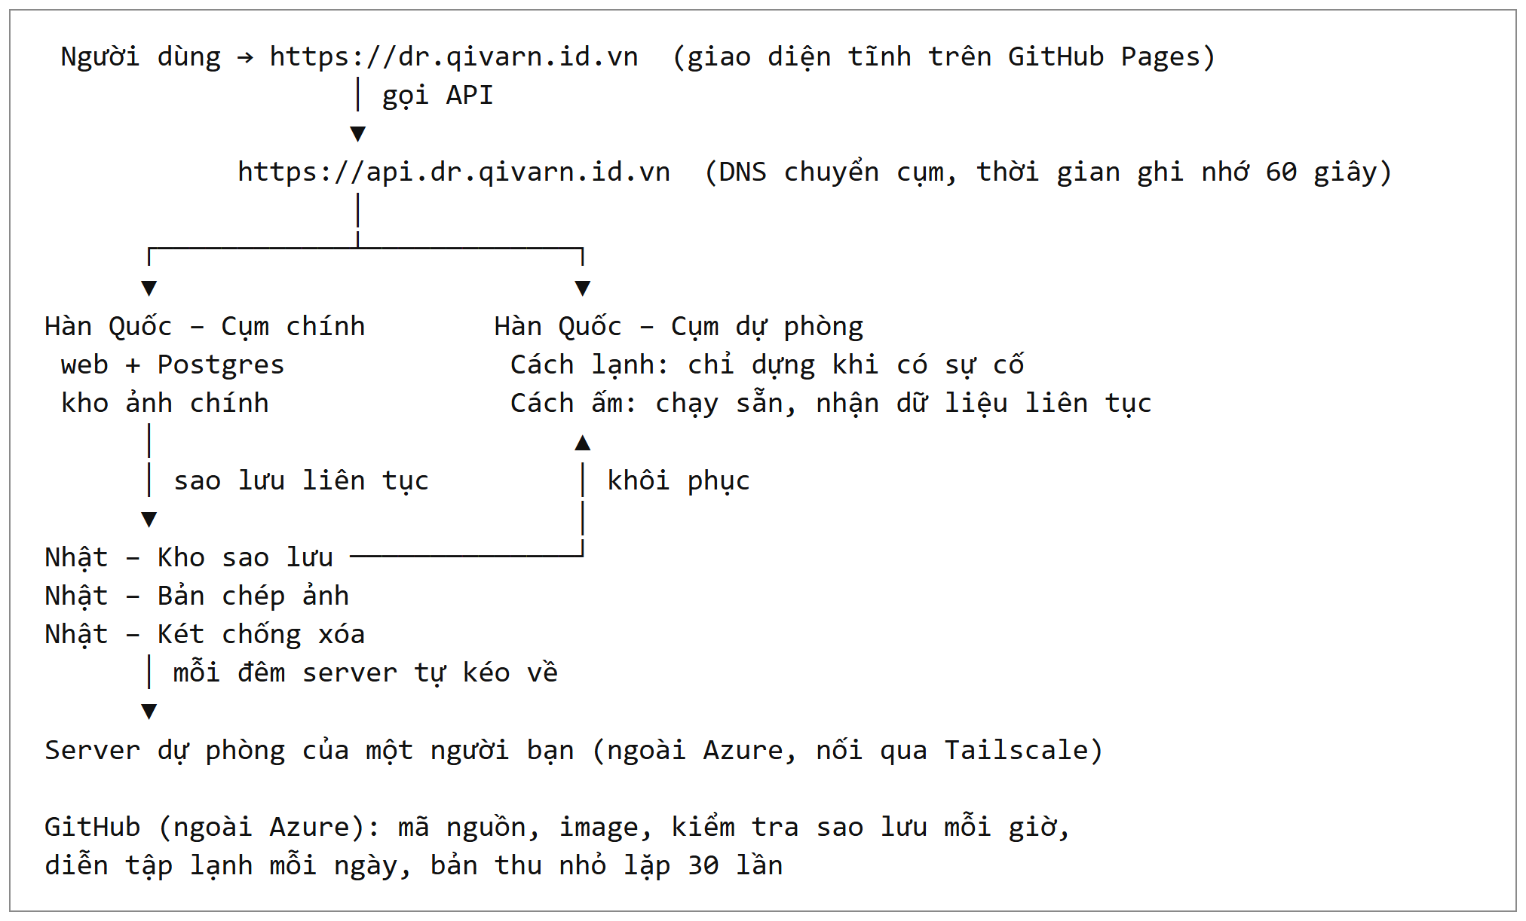
Hình 2.1. Sơ đồ kiến trúc tổng thể hệ thống
Phân tích lý do lựa chọn giải pháp kiến trúc và công nghệ:
Lựa chọn k3s trên máy ảo thay vì dịch vụ AKS: Do ràng buộc chặt chẽ từ hạn mức tài khoản sinh viênAzure for Students (chỉ cấp tối đa tổng cộng 4 vCPU cho toàn tài khoản). Các dịch vụ quản lý Kubernetes tiêu chuẩn như Azure Kubernetes Service (AKS) yêu cầu cấu hình tối thiểu cho nhóm máy hệ thống là 4 nhân, ít nhất 2 node và nghiêm cấm sử dụng dòng máy giá rẻ B-series. Do đó, nhóm đã tối ưu hóa bằng cách triển khai hai máy ảo dòng B2als v2 (mỗi máy trang bị 2 vCPU và 4 GB RAM) cài đặt phân phối k3s nhẹ gọn, vừa vặn tuyệt đối hạn mức 4 nhân của tài khoản.
Cơ chế phân tách và định tuyến DNS qua Cloudflare: Tên miền gốc dr.qivarn.id.vn được trỏ CNAME trực tiếp tới dịch vụ GitHub Pages để phục vụ giao diện tĩnh. Trong khi đó, tên miền API api.dr.qivarn.id.vn được quản lý bản ghi A thông qua nhà cung cấp Cloudflare Free với thời gian lưu vết bộ nhớ ngắn (TTL chỉ 60 giây). Khi xảy ra sự cố thảm họa cần chuyển đổi cụm, tập lệnh tự động gọi trực tiếp vào Cloudflare API để thay đổi địa chỉ IP đích một cách tức thời, loại bỏ hoàn toàn sự phụ thuộc và chi phí của Azure DNS.
• Công cụ Tự động hóa và Quản lý hạ tầng: Toàn bộ cấu hình hệ thống hạ tầng được định nghĩa dưới dạng mã nguồn (IaC) thông qua Terraform; các thành phần phần mềm được đóng gói và cài đặt tự động vào cụm thông qua các biểu đồ Helm Charts; các container image ứng dụng web được lưu trữ phi tập trung trên GitHub Container Registry (ghcr.io) ngoài Azure.

2.3 Kiến trúc ứng dụng Web, API và thành phần lưu trữ dữ liệu
Nền tảng công nghệ Backend và Frontend: Phía máy chủ API được viết hoàn toàn bằng ngôn ngữ Rust nhằm đạt hiệu suất xử lý tối ưu, tối thiểu hóa mức tiêu thụ bộ nhớ RAM và tăng tốc độ khởi động cực nhanh trên môi trường máy ảo hạn chế 4 GB RAM. Giao diện người dùng phía khách hàng được thiết kế và xây dựng bằng bộ khung Astro kết hợp Svelte.
Hệ thống Quản trị Cơ sở dữ liệu: Toàn bộ dữ liệu bài viết, tiêu đề và mô tả được lưu trữ trên hệ quản trị cơ sở dữ liệu PostgreSQL, được quản lý và tự động hóa toàn bộ vòng đời sao lưu thông qua toán tử CloudNativePG (CNPG).
Lưu trữ đối tượng hình ảnh: Hình ảnh do người dùng đăng tải được lưu trữ trực tiếp trên dịch vụ Azure Blob Storage. Tại thời điểm đăng tải, ứng dụng tiến hành tính toán mã băm mật mã SHA-256 của tệp ảnh để gắn kèm vào bản ghi bài viết nhằm phục vụ công tác kiểm tra tính toàn vẹn.
Cơ chế bảo mật giao tiếp HTTPS: Hệ thống sử dụng bộ định tuyến lưu lượng Ingress Traefik tích hợp sẵn trong k3s phối hợp chặt chẽ với tiện ích cert-manager để tự động cấp phát và quản lý chứng chỉ số Let&#39;s Encrypt. Đặc biệt, để tránh việc chạm ngưỡng giới hạn của Let&#39;s Encrypt (tối đa cấp 5 chứng chỉ cho một tên miền trong 7 ngày), chứng chỉ sau khi cấp lần đầu sẽ được Velero sao lưu định kỳ và khôi phục nguyên vẹn sang cụm mới, giúp cụm mới tái sử dụng chứng chỉ cũ mà không cần xin cấp mới.
Chi tiết kỹ thuật API và Trang web (Theo thiết kế chi tiết app/api và app/web):
Thiết kế API (app/api): Xây dựng trên Axum và Tokio, tương tác CSDL qua sqlx với migration tự động khi khởi động. Hỗ trợ đa kho lưu trữ qua object_store (Azure Blob trên Azure và SeaweedFS qua giao thức S3 ở bản thu nhỏ kind). Hỗ trợ xử lý ảnh qua thư viện image và fast_image_resize, sinh ảnh nhỏ WebP (AVIF bị loại do p95 vượt 500ms). Container image biên dịch tĩnh musl chạy trên distroless/static.
Cấu trúc dữ liệu bài viết (Posts): Gồm id (UUID v7), idempotency_key (chống trùng lặp yêu cầu đăng), title (1-100 ký tự), description (0-1000 ký tự), image_sha256, image_type, image_bytes, width, height, và created_at. Các điểm cuối cung cấp danh sách phân trang, chi tiết bài, lấy ảnh gốc và ảnh thumbnail với tiêu đề HTTP Cache-Control tối ưu.
Thiết kế Giao diện (app/web): Ứng dụng Astro xuất tĩnh kết hợp Svelte đảo tương tác. Giao diện trang dùng (/view) cung cấp lưới ảnh mượt mà, hộp thoại xem chi tiết toàn màn hình, tính năng đăng ảnh có cơ chế tự động nén/chuyển đổi WebP phía trình duyệt để bảo đảm dung lượng dưới 1 MiB, kết hợp nhãn trạng thái thời gian thực kiểm tra healthz liên tục.

2.4 Chiến lược sao lưu đa tầng (Áp dụng Quy tắc 3-2-1)
Hệ thống thiết lập một kiến trúc phòng thủ dữ liệu sâu rộng bao gồm 3 tầng lưu trữ độc lập:
- Tầng 1 - Kho sao lưu tại Nhật Bản (japanwest): Barman Cloud Plugin tích hợp trong cụm CNPG thực hiện đẩy liên tục các tệp nhật ký giao dịch WAL (Write-Ahead Log) sang kho lưu trữ với thông số cấu hình archive_timeout thiết lập tối đa 1 phút. Song song đó, công cụ Velero thực hiện định kỳ việc sao lưu toàn bộ cấu hình đối tượng Kubernetes của cụm.
- Tầng 2 - Két bảo mật chống xóa (Immutability Vault): Sử dụng một tài khoản lưu trữ riêng biệt được áp dụng chính sách WORM (Write Once, Read Many) có hiệu lực khóa 7 ngày, tuyệt đối không cho phép sửa đổi hay xóa bỏ. Định kỳ mỗi ngày, một tác vụ tự động thực hiện gom nhóm tệp kết xuất pg_dump, toàn bộ hình ảnh mới phát sinh và bản sao lưu Velero mới nhất, sau đó tiến hành mã hóa toàn bộ gói tin bằng công cụ mã hóa mạnh age trước khi đẩy lên két lưu trữ.
- Tầng 3 - Máy chủ dự phòng ngoài Azure: Một máy chủ đặt tại hạ tầng của bên thứ ba kết nối an toàn vào hệ thống thông qua mạng riêng ảo Tailscale. Vào mỗi ban đêm, máy chủ này tự động kích hoạt tiến trình kéo các gói dữ liệu mới nhất từ két về lưu trữ cục bộ bằng công cụ Restic, bảo đảm khả năng phục hồi tối thượng ngay cả trong tình huống thảm họa mất toàn bộ tài khoản Azure.

2.5 Kịch bản diễn tập thảm họa (Từ D1 đến D7)
Đồ án thiết lập và chuẩn hóa 7 kịch bản kiểm thử thảm họa từ mức độ sự cố ứng dụng cục bộ đến mức độ thảm họa quy mô vùng địa lý:
D1: Xóa nhầm Namespace của web (kubectl delete namespace dr-api) → Thực hiện quy trình khôi phục tại chỗ ngay trên cụm chính.
D2: Sự cố mất toàn bộ cụm chính → Thực hiện quy trình chuyển đổi theo chiến lược lạnh (Cold Standby), tận dụng lại kho ảnh chính nguyên vẹn.
D3: Sự cố mất toàn bộ cụm chính → Thực hiện quy trình chuyển đổi theo chiến lược ấm (Warm Standby) từ cụm dự phòng đã được chuẩn bị sẵn sàng.
D4: Thảm họa mất toàn bộ nhóm tài nguyên rg-dr-primary (giả lập tình huống mất vùng Region vật lý) → Thực hiện chuyển lạnh, kết hợp khôi phục đồng bộ kho ảnh từ bản sao chép tại Nhật.
D5: Thảm họa mất toàn bộ nhóm tài nguyên rg-dr-primary → Thực hiện chuyển ấm từ cụm dự phòng tương ứng.
D6: Kiểm thử độ an toàn của Két chống xóa bằng cách chủ động sử dụng quyền quản trị để thực hiện các thao tác xóa hoặc ghi đè tệp tin trong két.
D7: Tiến hành khôi phục độc lập hoàn toàn từ gói dữ liệu trong Két bảo mật và Server ngoài (thực hiện kiểm chứng chạy thực tế trên môi trường Docker của máy tính cá nhân để minh chứng tính độc lập tuyệt đối với Azure).
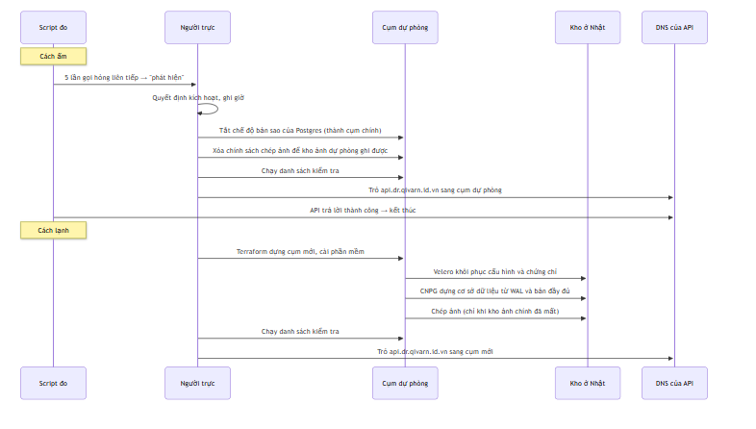
Hình 2.2. Sơ đồ trình tự chuyển đổi dự phòng và phục hồi hệ thống Cloud Native.

2.6 Phương pháp đo lường và kiểm tra dữ liệu tự động
Công cụ đo đạc tự động (azure_drill): Là một tập lệnh Python chuyên dụng chạy liên tục trên máy trạm cá nhân xuyên suốt các phiên diễn tập. Công cụ này đảm nhiệm các nhiệm vụ: liên tục kiểm tra độ sống của dịch vụ API qua điểm cuối /healthz mỗi giây; đồng thời thực hiện phát luồng đăng bài tự động (tần suất chuẩn 1 bài/giây kèm tệp ảnh ngẫu nhiên); nhận diện chính xác thời điểm xảy ra thảm họa (khi ghi nhận chuỗi 5 lần gọi phản hồi lỗi liên tiếp); và tự động ghi lại toàn bộ các mốc thời gian bắt đầu/kết thúc vào tệp tin CSV chuẩn hóa.
Quy trình kiểm tra hậu khôi phục (checklist-khoi-phuc.md): Dựa trên danh sách kiểm tra chi tiết để thực hiện đối chiếu tổng số bản ghi bài viết trong cơ sở dữ liệu khôi phục so với sổ nhật ký của script đo nhằm xác định chính xác chỉ số RPO thực tế; tiến hành tải toàn bộ hình ảnh về để so sánh mã băm mật mã SHA-256 với bảng kê khai ban đầu nhằm phát hiện lập tức các trường hợp ảnh bị hỏng hoặc mất mát. Danh sách đầy đủ ở Hình A.1 (Phụ lục A).

CHƯƠNG 3: KẾT QUẢ QUAN SÁT VÀ DIỄN TẬP

3.1 Kết quả chạy thử nghiệm hạ tầng trên Azure
Trước khi diễn tập, nhóm chạy thử từng thành phần hạ tầng để chọn cấu hình. Máy B2als v2 (4 GB RAM) đủ cho K3s và ứng dụng: lúc rảnh dùng 1.772 MB, lúc tải một bài mỗi giây trong một giờ đạt đỉnh 1.797 MB (46%). Cơ sở dữ liệu sinh khoảng 111 MB WAL mỗi ngày. Chép 200 ảnh sang kho ở Nhật mất trung vị 52,7 s, p95 128,7 s, nên RPO ảnh đặt 5 phút. Dựng cụm chính mới mất 2 phút 15 giây, cụm dự phòng 1 phút 57 giây. Bảng đủ 11 hạng mục kèm quyết định thiết kế tương ứng nằm ở Phụ lục B (Bảng B.2).

3.2 Kết quả các vòng diễn tập khôi phục (Vòng thử trên Azure)
Vòng thử (29/10 đến 05/11/2026) chạy D1 đến D5 trên Azure để tìm lỗi trước vòng chính thức. Bảy lần không đạt, mỗi lần lộ một lỗi của runbook hoặc kịch bản (lệnh sai cú pháp, chọn nhầm bản sao lưu, máy ảo kẹt trạng thái, chính sách sao chép ảnh cũ chặn việc chép ngược); các lỗi được sửa trước vòng chính thức. Bảng kết quả từng lần, nhật ký phân tích và ảnh biên bản nằm ở Phụ lục B.

3.3 Kết quả vòng diễn tập chính thức trên Azure
Vòng chính thức chạy ngày 07/11/2026 và 08/11/2026 trên cùng một phiên bản mã (commit 850ac35). Mỗi tình huống D1 đến D5 có ba lần đạt; D6 và D7 mỗi tình huống chạy một lần. Công cụ azure_drill tạo tải 1 bài mỗi giây trên bộ dữ liệu mẫu 1.026 bài, tự phát hiện thời điểm sự cố, tự chạy khôi phục và tự chấm kết quả. Mọi lần chạy đều được báo trước. Biên bản từng lần nằm trong thư mục docs/dien-tap/ của kho mã, số đo gốc nằm trong data/azure/drills/.
Bảng 3.1. Kết quả vòng diễn tập chính thức trên Azure
Mã lần | Tình huống | Kết quả | RTO (s) | RPO (s) | Ghi chú
D1-1 | Xóa namespace | Đạt | 73,8 | 3,0 | Khôi phục tại chỗ
D1-2 | Xóa namespace | Đạt | 74,1 | 3,5 | Khôi phục tại chỗ
D1-3 | Xóa namespace | Đạt | 74,6 | 2,6 | Khôi phục tại chỗ
D2-1 | Mất cụm chính (lạnh) | Đạt | 481,1 | 4,8 | -
D2-2 | Mất cụm chính (lạnh) | Đạt | 470,9 | 46,3 | -
D2-3 | Mất cụm chính (lạnh) | Đạt | 579,3 | 49,1 | -
D3-1 | Mất cụm chính (ấm) | Đạt | 265,2 | 8,4 | -
D3-2 | Mất cụm chính (ấm) | Đạt | 265,7 | 18,5 | -
D3-3 | Mất cụm chính (ấm) | Đạt | 256,1 | 5,8 | -
D4-1 | Mất rg-dr-primary (lạnh) | Không đạt | - | - | Trình kiểm tra dừng giữa chừng vì một lần đọc ảnh bị treo
D4-2 | Mất rg-dr-primary (lạnh) | Không đạt | - | - | Như D4-1
D4-3 | Mất rg-dr-primary (lạnh) | Đạt | 608,2 | 46,9 | Từ lần này, trình kiểm tra đọc lại ảnh khi lỗi mạng
D4-4 | Mất rg-dr-primary (lạnh) | Đạt | 645,5 | 47,3 | -
D4-5 | Mất rg-dr-primary (lạnh) | Đạt | 596,1 | 50,9 | -
D5-1 | Mất rg-dr-primary (ấm) | Đạt | 265,7 | 19,8 | -
D5-2 | Mất rg-dr-primary (ấm) | Đạt | 258,4 | 45,2 | 48 ảnh mất trong RPO ảnh 5 phút
D5-3 | Mất rg-dr-primary (ấm) | Đạt | 258,1 | 6,5 | 86 ảnh mất trong RPO ảnh 5 phút
D6-1 | Két chống xóa | Đạt | - | - | Xóa, ghi đè và rút ngắn thời hạn WORM đều bị từ chối
D7-1 | Khôi phục ngoài Azure | Đạt | - | - | Từ két 1.201 s; từ server ngoài Azure 59 s
Giá trị nhỏ nhất, trung vị và lớn nhất của RTO qua ba lần đạt, cùng RPO lớn nhất của từng tình huống:
- D1, xóa namespace: RTO 73,8 / 74,1 / 74,6 s; RPO lớn nhất 3,5 s.
- D2, mất cụm chính, chuyển lạnh: RTO 470,9 / 481,1 / 579,3 s; RPO lớn nhất 49,1 s.
- D3, mất cụm chính, chuyển ấm: RTO 256,1 / 265,2 / 265,7 s; RPO lớn nhất 18,5 s.
- D4, mất nhóm rg-dr-primary, chuyển lạnh: RTO 596,1 / 608,2 / 645,5 s; RPO lớn nhất 50,9 s.
- D5, mất nhóm rg-dr-primary, chuyển ấm: RTO 258,1 / 258,4 / 265,7 s; RPO lớn nhất 45,2 s.
Mọi lần đạt đều nằm trong mục tiêu: RPO dữ liệu 5 phút, RTO 60 phút với cách lạnh và 10 phút với cách ấm. Mỗi tình huống chỉ có ba lần nên báo cáo chỉ nêu giá trị nhỏ nhất, trung vị và lớn nhất, không suy luận thống kê.
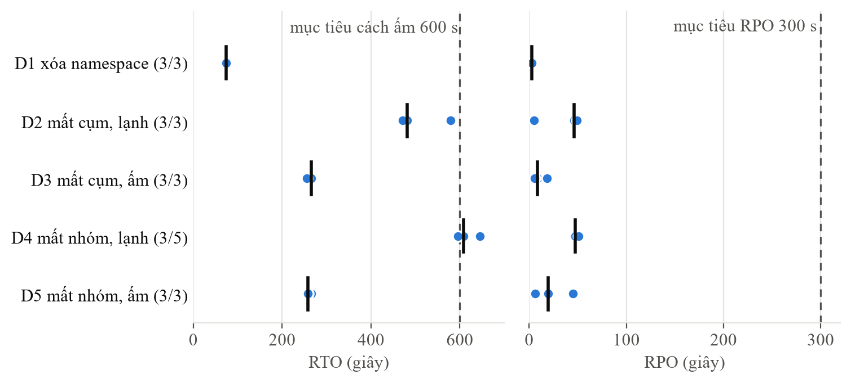
Hình 3.1. RTO và RPO của các lần đạt ở vòng chính thức trên Azure. Mỗi chấm là một lần, vạch đen là trung vị, trong ngoặc là số lần đạt trên số lần chạy. Mục tiêu RTO của cách lạnh (3.600 s) nằm ngoài trục.
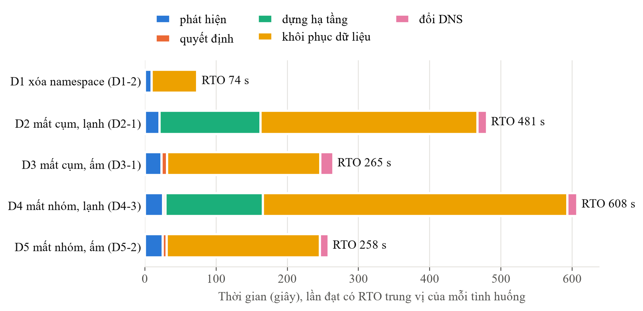
Hình 3.2. Thời gian từng bước của lần đạt có RTO trung vị ở mỗi tình huống, vòng chính thức trên Azure.
Ở mọi tình huống, bước khôi phục dữ liệu chiếm phần lớn RTO. Với cách lạnh (D2, D4), dựng hạ tầng mất thêm khoảng 137 đến 142 s. Bước khôi phục của D4 (428 s) dài hơn D2 (305 s) vì còn phải chép ảnh từ bản chép ở Nhật về kho ảnh chính mới. Phát hiện sự cố mất 9 đến 26 s; đổi DNS mất 12 đến 18 s (D1 không cần đổi DNS).
Hai lần D4-1 và D4-2 không đạt vì trình kiểm tra dừng giữa chừng khi một lần đọc ảnh từ kho bị treo, nên không có số đo RTO và RPO. Hai lần này vẫn được giữ là không đạt. Từ D4-3, trình kiểm tra đọc lại ảnh khi gặp lỗi mạng; cách chấm không đổi. Ngoài ra, lỗi mạng tạm thời tới Azure làm hỏng ba lần dựng lại hạ tầng hoặc dựng cụm dự phòng trước bước phá. Các lần này không tính là lần chạy, và lần thử lại đều qua.

3.4 Két chống xóa (D6) và khôi phục ngoài Azure (D7) trong vòng chính thức
- D6-1 (07/11/2026): chính sách WORM 7 ngày đã khóa cứng (Locked). Xóa và ghi đè gói 410 MB bằng khóa tài khoản bị từ chối (HTTP 409, BlobImmutableDueToPolicy); xóa và ghi đè bằng SAS vault-writer bị từ chối (HTTP 403); lệnh rút ngắn thời hạn WORM cũng bị từ chối (ContainerImmutabilityPolicyFailure). Gói giữ nguyên kích thước và thời điểm sửa, nên điểm yếu nêu ở Phụ lục B đã được khắc phục.
- D7-1, phần két (07/11/2026): khôi phục gói mới nhất trong két trên laptop mất 1.201 s; số bài và mã băm nội dung khớp. Trình kiểm tra báo thiếu 86 ảnh. Cả 86 ảnh đều của các bài tạo trong 5 phút trước sự cố của D5-3, tức là mất trong RPO ảnh và đã được ghi nhận ở D5-3, nên lần này được chấm đạt. Sau đó trình kiểm tra được bổ sung tùy chọn giờ sự cố để tự áp dụng luật RPO ảnh, dựa vào thời điểm tạo bài ghi trong mã UUIDv7 của bài.
- D7-1, phần server ngoài Azure (08/11/2026): server quang-service nằm ngoài Azure, mỗi đêm kéo các gói mới trong két bằng mã SAS chỉ đọc và lưu vào kho restic. Lấy bản mới nhất từ restic mất 4 s, chép về laptop mất 221 s, khôi phục trên laptop không cần Azure mất 59 s: 1.026 bài, mã băm nội dung khớp, không thiếu ảnh.

3.5 Kết quả bản thu nhỏ trên GitHub Actions
Bản thu nhỏ dùng cùng ứng dụng và cùng cách sao lưu, nhưng chạy hai cụm kind trong một máy ảo GitHub Actions (4 CPU, khoảng 16 GB RAM) và dùng SeaweedFS thay cho Azure Blob. Lượt chạy ngày 08/11/2026 (workflow kind-mini, lượt 42434189591, commit 38bfddd) lặp mỗi tình huống D1, D2, D3, D6 30 lần, chia thành sáu job chạy song song. Số liệu thô nằm trong data/kind/2026-11-08-gh42434189591/ của kho mã.
Bảng 3.2. Kết quả bản thu nhỏ trên GitHub Actions (30 lần mỗi tình huống)
Tình huống | Số lần đạt | RTO trung vị (s) | RTO Q1-Q3 (s) | RPO trung vị (s) | Ghi chú
D1 | 30/30 | 56,9 | 54,1-58,4 | 0 | RTO 51,4 đến 63,8 s
D2 | 29/29 | 152,3 | 149,1-154,5 | 35,0 | Một lần hỏng lúc dựng cụm, trước bước phá
D3 | 30/30 | 13,7 | 12,1-14,1 | 35,0 | RTO 11,1 đến 15,0 s
D6 | 30/30 | - | - | - | Xóa gói trong két luôn bị khóa chống xóa từ chối
Cả 119 lần chạy trọn vẹn đều đạt: mã băm nội dung khớp, không có ảnh hỏng, không có bài mất ngoài RPO. Một lần D2 hỏng ở bước dựng cụm, trước bước phá, vì pod barman-cloud kẹt ở trạng thái ContainerCreating hơn 5 phút nên không có số đo. Nhật ký lúc đó không lưu sự kiện Kubernetes nên chưa xác định được nguyên nhân.
Khoảng tứ phân vị của RTO hẹp (dưới 6 s với cả ba tình huống), cho thấy quy trình khôi phục chạy ổn định khi phần cứng không đổi. RPO ở D2 và D3 khoảng 35 s, dưới chu kỳ đẩy WAL 60 s (archive_timeout); độ lệch rất nhỏ có lẽ vì lúc phá luôn cách lúc bắt đầu tải một khoảng cố định. Ở D1, RPO bằng 0, có thể vì Postgres được dừng có trật tự khi namespace bị xóa nên kịp đẩy đoạn WAL cuối. Số đo này không so trực tiếp với Azure vì phần cứng, mạng và cách đổi DNS khác nhau.
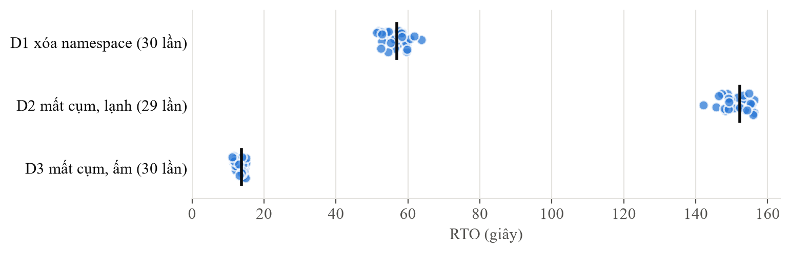
Hình 3.3. RTO của bản thu nhỏ trên GitHub Actions, mỗi chấm là một lần chạy, vạch đen là trung vị.

CHƯƠNG 4: DIỄN GIẢI VÀ GIỚI HẠN

4.1 Kiểm chứng các giả thuyết
- H1 (cách lạnh < 60 phút): xác nhận. Ở vòng chính thức, D2 mất 470,9 đến 579,3 s và D4 mất 596,1 đến 645,5 s, đều dưới 11 phút.
- H2 (cách ấm < 10 phút): xác nhận. Ở vòng chính thức, D3 mất 256,1 đến 265,7 s và D5 mất 258,1 đến 265,7 s, đều dưới 4,5 phút.
- H3 (dữ liệu mất không vượt RPO): xác nhận. RPO bài viết lớn nhất ở vòng chính thức là 50,9 s (D4-5), dưới mục tiêu 5 phút. Ảnh chỉ mất ở D5-2 (48 ảnh) và D5-3 (86 ảnh), đều của bài tạo trong 5 phút trước sự cố, tức là trong RPO ảnh.
- H4 (runbook chưa diễn tập sẽ lộ lỗi): xác nhận. Vòng thử có bảy lần không đạt do lỗi của kịch bản, như thiếu base backup (D1-1) và lỗi cú pháp jsonpath (D1-2). Mỗi lỗi được sửa vào runbook trước lần chạy sau.
- H5 (khôi phục được từ két và server ngoài Azure): xác nhận. D7-1 khôi phục từ két mất 1.201 s và từ server ngoài Azure mất 59 s; số bài và mã băm khớp.

4.2 Phân tích điểm nghẽn và cải tiến Runbook
Điểm nghẽn: Thời gian chép ảnh hàng loạt giữa các Region khi mất toàn bộ kho chính (D4 chiếm tới 294s chỉ để chép ảnh).
Cải tiến Runbook: Bổ sung bước tự động gỡ chính sách Object Replication cũ trước khi ép chép dữ liệu ngược, xử lý các máy ảo kẹt trạng thái starting bằng lệnh xóa cưỡng chế az vm delete --force-deletion.

4.3 Đánh giá chi phí thực tế và chi phí sẵn sàng
Trong các hệ thống Cloud-Native Disaster Recovery, chi phí vận hành luôn tồn tại mối quan hệ tương quan đánh đổi (trade-off) trực tiếp với chỉ số thời gian gián đoạn dịch vụ (RTO) và mức độ tổn thất dữ liệu (RPO). Việc phân tích chi phí được chia làm hai khía cạnh: Chi phí thực tế đã tiêu tốn trong quá trình diễn tập và Chi phí sẵn sàng ước tính để duy trì các chiến lược dự phòng khi vận hành chính thức.

4.3.1 Phân tích chi phí thực tế trong quá trình thử nghiệm và diễn tập
Chi phí thực tế lấy từ Azure Cost Management (loại ActualCost) ngày 08/11/2026 cho sáu nhóm tài nguyên của đồ án (ba nhóm rg-dr-trial-* của giai đoạn chạy thử và ba nhóm rg-dr-primary, rg-dr-standby, rg-dr-backup), từ 25/09/2026 đến hết 07/11/2026: tổng 5,70 USD. Máy ảo B2als v2 chạy tổng cộng 31,2 giờ, tốn 1,46 USD; truyền dữ liệu giữa hai vùng 1,08 USD; các thao tác đọc, ghi trên kho lưu trữ khoảng 2,14 USD; địa chỉ IP tĩnh 0,68 USD (136,5 giờ); ổ đĩa P4 0,34 USD. Riêng ngày 07/11, ngày chạy vòng chính thức, tốn 2,85 USD. Bảng ở Hình 4.1 là ước tính theo bảng giá với 120 giờ-cụm; chi phí thật thấp hơn vì máy ảo chỉ tồn tại trong lúc chạy phiên. Số liệu thô nằm trong data/azure/cost-2026-11-08.csv.
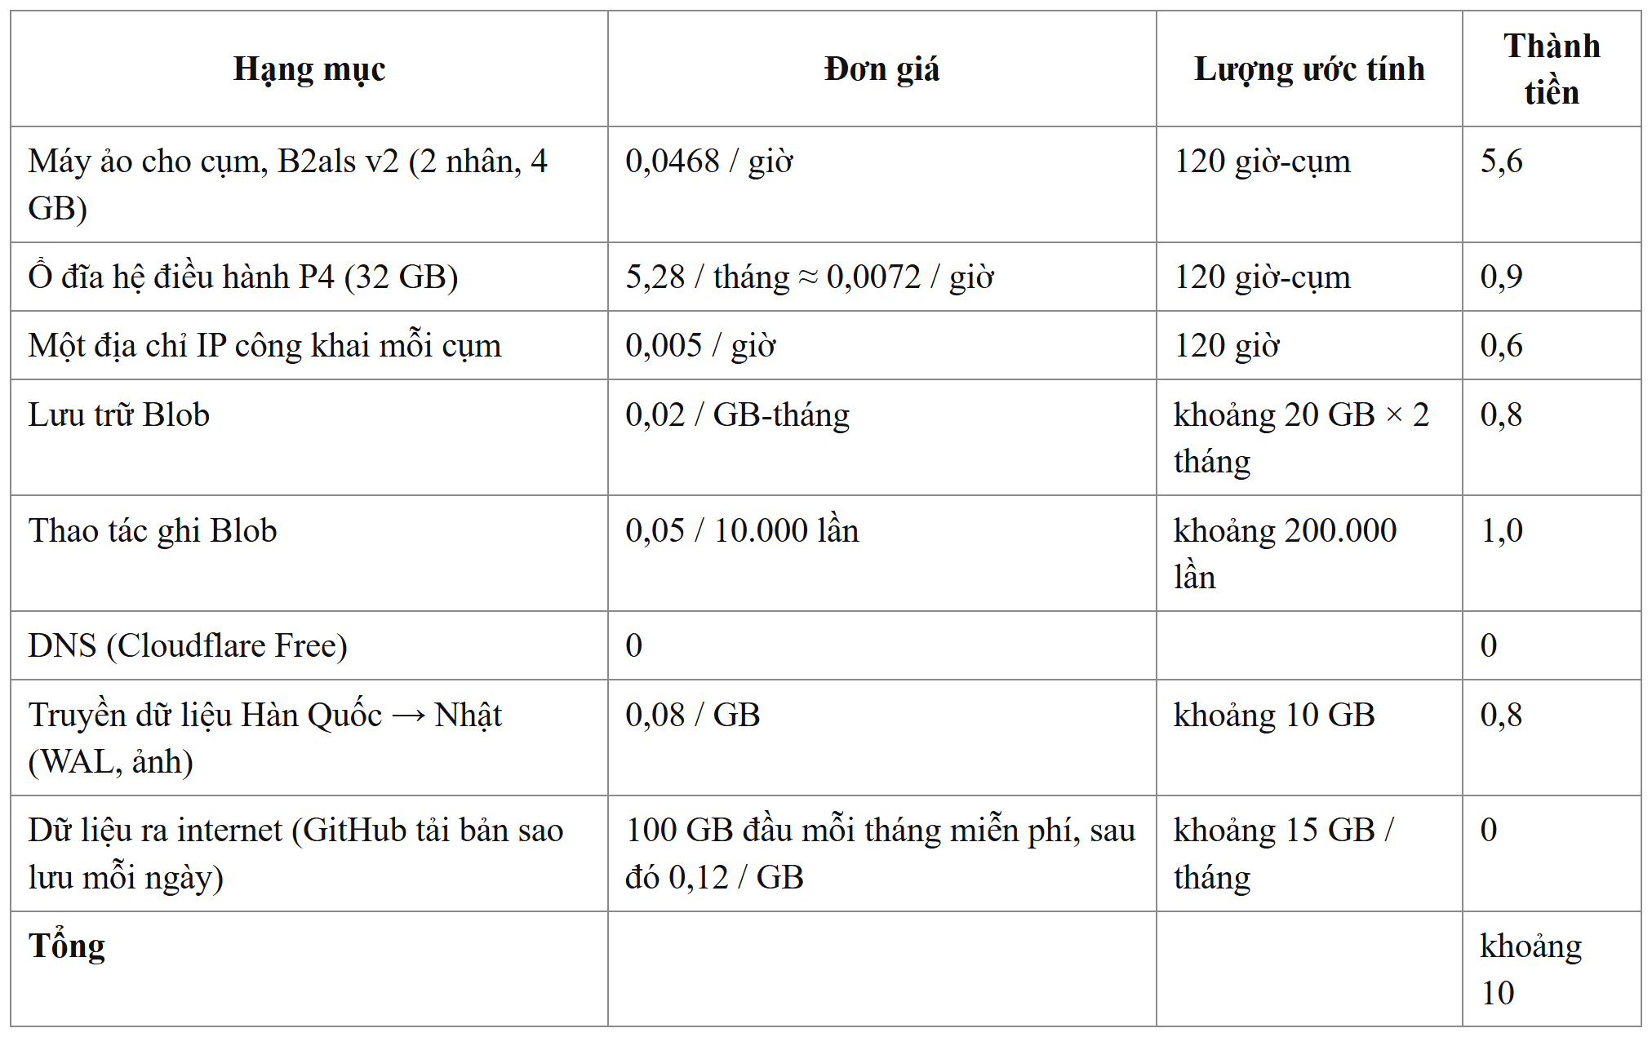
Hình 4.1. Ước tính chi phí đồ án theo bảng giá bán lẻ Azure ngày 07/10/2026 (Đơn vị: USD)

4.3.2 Phân tích chi phí sẵn sàng duy trì theo từng chiến lược dự phòng
Để phục vụ bài toán lựa chọn kiến trúc tối ưu khi đưa hệ thống vào vận hành sản xuất (Production) trong giả định chu kỳ 1 tháng (730 giờ hoạt động), chi phí duy trì trạng thái sẵn sàng cho hai chiến lược Chuyển lạnh (Cold Standby) và Chuyển ấm (Warm Standby) được ước tính như sau:
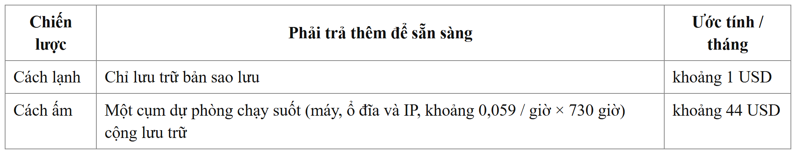
Hình 4.2. Ước tính chi phí sẵn sàng hàng tháng theo chiến lược dự phòng (Đơn vị: USD)
Tiêu chí lựa chọn chiến lược theo BIA (Business Impact Analysis): Kết quả đánh giá ảnh hưởng nghiệp vụ xác định ranh giới quyết định dựa trên thiệt hại kinh tế do gián đoạn dịch vụ. Nếu tổn thất nghiệp vụ của tổ chức lớn hơn 44,0 USD/tháng khi Web bị ngừng hoạt động, chiến lược Chuyển ấm (Warm Standby) là lựa chọn tối ưu để hạ RTO xuống còn ~4 phút. Ngược lại, nếu thiệt hại do dừng dịch vụ thấp hơn mốc này, chiến lược Chuyển lạnh (Cold Standby) giúp tiết kiệm 97,7% chi phí vận hành với RTO duy trì ở mức ~7,5 - 9,8 phút (vẫn đáp ứng tốt ngưỡng mục tiêu < 60 phút).

4.3.3 Kiểm soát ngân sách và tối ưu hóa chi phí hạ tầng
Nhằm đảm bảo kinh phí nghiên cứu không vượt quá hạn mức tài khoản thử nghiệm, nhóm đã triển khai các quy tắc quản trị tài nguyên chặt chẽ:
- Giải phóng tài nguyên sau mỗi phiên: lệnh tắt phiên (session-stop.sh) chạy terraform destroy để xóa máy ảo, ổ đĩa và địa chỉ IP của cụm, chỉ giữ các kho lưu trữ (kho ảnh, kho sao lưu ở Nhật, két và trạng thái Terraform). Nếu chỉ tắt máy ảo (deallocate) thì vẫn phải trả tiền ổ đĩa và địa chỉ IP.
- Cảnh báo ngân sách tự động (Azure Cost Management): ngân sách 25 USD cho bốn nhóm tài nguyên của đồ án, gửi email cảnh báo khi mức tiêu thụ đạt 50%, 80% và 100% ngân sách. Tới hết 07/11/2026, chi phí thật là 5,70 USD, khoảng 23% ngân sách.

4.4 Các giới hạn kỹ thuật của đồ án
- Giới hạn Region Azure: Do tài khoản Sinh viên chỉ cho tạo máy ảo ở koreacentral, kịch bản mất Region (D4, D5) được giả lập bằng cách xóa nhóm tài nguyên rg-dr-primary thay vì mất Region vật lý thật.
- Hiện tượng Tín dụng CPU (CPU Credit): Dòng máy ảo B-series phụ thuộc vào dung lượng tín dụng tích lũy, dẫn đến tốc độ dựng cụm mới có sự chênh lệch giữa các lần chạy.
- Mọi lần ở vòng chính thức đều được báo trước và do một người chạy. Lần phá không báo trước và lần do thành viên khác chạy theo runbook qua Google Meet chưa thực hiện tại thời điểm viết.
- Bản thu nhỏ chạy trên một loại máy GitHub Actions duy nhất và giả lập kho lưu trữ bằng SeaweedFS, không có đổi DNS. Số đo của nó chỉ cho thấy độ ổn định của quy trình, không dùng để ước lượng RTO trên Azure.
- Tầng thứ ba chỉ có một server ngoài Azure (quang-service), không có bản dự phòng cho chính server này. Server từng khởi động lại ngoài kế hoạch ngày 08/11/2026.
- Khôi phục từ két (D7) mất khoảng 20 phút, phần lớn là thời gian tải gói khoảng 410 MB từ kho ở Nhật về.

CHƯƠNG 5: KẾT LUẬN VÀ HƯỚNG PHÁT TRIỂN

5.1 Kết luận
Đồ án dựng một ứng dụng web đăng bài kèm ảnh trên Azure, lập kế hoạch phục hồi sau thảm họa ba tầng (kho sao lưu ở Nhật, két chống xóa mã hóa, server ngoài Azure) và kiểm chứng kế hoạch bằng diễn tập thật thay vì suy đoán.
Câu trả lời cho câu hỏi nghiên cứu là: kế hoạch chỉ đạt mục tiêu sau khi đã được diễn tập và sửa. Vòng thử có bảy lần không đạt, mỗi lần lộ một lỗi của runbook hoặc kịch bản (giả thuyết H4). Sau khi sửa, vòng chính thức có 15 lần đạt trên 17 lần chạy D1 đến D5, và mọi lần đạt đều trong mục tiêu: RTO cách lạnh tối đa 645,5 s (mục tiêu 60 phút), RTO cách ấm tối đa 265,7 s (mục tiêu 10 phút), RPO bài viết tối đa 50,9 s (mục tiêu 5 phút). Hai lần không đạt (D4-1, D4-2) là do trình kiểm tra, không phải do khôi phục.
Két chống xóa đã khóa cứng từ chối mọi cách xóa, ghi đè và rút ngắn thời hạn, kể cả với khóa tài khoản. Dữ liệu khôi phục được hoàn toàn từ két và từ server ngoài Azure mà không cần kho sao lưu chính (H5). Bản thu nhỏ trên GitHub Actions chạy 119 lần trọn vẹn đều đạt, khoảng tứ phân vị của RTO dưới 6 s, cho thấy quy trình lặp lại ổn định.
Về chi phí, toàn bộ quá trình thử nghiệm và diễn tập tốn 5,70 USD. Cách ấm rút RTO từ khoảng 481 s xuống 265 s khi mất cụm và từ khoảng 608 s xuống 258 s khi mất cả nhóm tài nguyên, nhưng phải trả khoảng 44 USD mỗi tháng cho cụm dự phòng chạy suốt, so với khoảng 1 USD của cách lạnh. Với một web nhỏ như đồ án, cách lạnh đã đủ đáp ứng mục tiêu 60 phút; cách ấm chỉ đáng chọn khi thiệt hại do gián đoạn vượt khoảng 44 USD mỗi tháng.

5.2 Hướng phát triển
- Chạy lần phá không báo trước và lần do thành viên khác tự làm theo runbook, để đo đúng khả năng của người trực chứ không chỉ của kịch bản.
- Rút ngắn bước khôi phục dữ liệu, bước chiếm phần lớn RTO: tạo base backup thường xuyên hơn để giảm lượng WAL phải phát lại, và chép ảnh song song khi mất kho ảnh chính.
- Thêm thử lại có giới hạn cho việc tải gói từ két và khởi tạo backend Terraform, hai chỗ hay hỏng vì lỗi mạng tạm thời.
- Làm quy trình quay về cụm chính sau sự cố (failback), hiện nằm ngoài phạm vi.
- Thêm một nơi lưu thứ hai ngoài Azure, ví dụ kho đối tượng ở nhà cung cấp khác, để tầng thứ ba không phụ thuộc một server.

TÀI LIỆU THAM KHẢO
[1] M. Swanson, P. Bowen, A. W. Phillips, D. Gallup, and D. Lynes, Contingency Planning Guide for Federal Information Systems, NIST Special Publication 800-34 Rev. 1, National Institute of Standards and Technology (NIST), Gaithersburg, MD, USA, May 2010. [Online]. Available: https://nvlpubs.nist.gov/nistpubs/legacy/sp/nistspecialpublication800-34r1.pdf
[2] Velero / CNCF, "Velero Documentation - Overview," Velero Docs, 2026. [Online]. Available: https://velero.io/docs/main/
[3] L. Q. Tuấn, "Chương 4 – An toàn, bảo mật và quản trị Điện toán đám mây," Bài giảng môn Điện toán đám mây, Trường Đại học Giao thông vận tải TP. Hồ Chí Minh (UTH), 2026.
[4] CloudNativePG Contributors, "CloudNativePG Documentation," 2026. [Online]. Available: https://cloudnative-pg.io/documentation/
[5] Microsoft, "Overview of immutable storage for blob data," Microsoft Learn, 2026. [Online]. Available: https://learn.microsoft.com/azure/storage/blobs/immutable-storage-overview
[6] SUSE / Rancher, "K3s Documentation," 2026. [Online]. Available: https://docs.k3s.io/
[7] Kubernetes SIGs, "kind - Kubernetes IN Docker," 2026. [Online]. Available: https://kind.sigs.k8s.io/
[8] restic authors, "restic Documentation," 2026. [Online]. Available: https://restic.readthedocs.io/
[9] F. Valsorda, "age: a simple, modern and secure encryption tool," 2026. [Online]. Available: https://github.com/FiloSottile/age

PHẦN BỔ SUNG SẢN PHẨM

Đường dẫn Video Demo (YouTube Link): [Dán link]

Đường dẫn Slide: https://github.com/qivarnq3g/cloud-native-disaster-recovery/blob/main/docs/bao-cao/slide.pptx

PHỤ LỤC A: HƯỚNG DẪN KHÔI PHỤC CHI TIẾT
A) Mục đích và phạm vi: Hướng dẫn quy trình phát hiện sự cố, ra quyết định và khôi phục hệ thống ứng dụng sau khi xảy ra thảm họa. Mục tiêu đưa hệ thống trở lại hoạt động bình thường, hạn chế tối đa thời gian làm gián đoạn dịch vụ và mất dữ liệu. Kế hoạch khôi phục dựa trên ba phương án chính:
- Khôi phục tại chỗ (In-place Recovery): Khôi phục namespace và dữ liệu trên cụm Kubernetes chính khi hạ tầng vẫn còn hoạt động.
- Chuyển đổi dự phòng lạnh (Cold Failover): Xây dựng cụm dự phòng mới từ dữ liệu sao lưu khi cụm chính không còn khả năng hoạt động.
- Chuyển đổi dự phòng ấm (Warm Failover): Chuyển dịch vụ sang cụm dự phòng đã được triển khai và đang chạy bản sao của hệ thống.

Điều kiện để kích hoạt khôi phục:
Ứng dụng không thể truy cập: Hệ thống thực hiện kiểm tra endpoint (điểm cuối): https://api.dr.qivarn.id.vn/healthz. Khi endpoint trả về lỗi hoặc không phản hồi quá 5 lần liên tiếp, mỗi lần cách nhau 1 giây, trong khi máy vận hành vẫn truy cập được dịch vụ kiểm tra kết nối bên ngoài https://www.gstatic.com/generate_204. Thì hệ thống xác định có kahr năng xảy ra sự cố đối với ứng dụng hoặc hạ tầng triển khai.Việc phát hiện được tự động thực hiện bằng lệnh python -m scripts.dr.azure_drill.
Hạ tầng gặp sự cố: Người vận hành có thể chủ động kích hoạt kế hoạch khôi phục khi phát hiện một trong các tài nguyên quan trọng bị sau bị xóa hoặc không còn hoạt động. Tùy theo phạm vi ảnh hưởng, người vận hành lựa chọn phương án khôi phục tương ứng.
- Namespace dr-api trên cụm Kubernetes chính.
- Máy ảo vm-dr-primary.
- Nhóm tài nguyên Azure rg-dr-primary.
- Quy trình ra quyết định: Khi phát hiện ra sự cố, người vận hành ghi nhận thời điểm xảy ra sự cố theo múi giờ UTC và thông báo cho người chịu trách nhiệm điều phối. Quy trình ra quyết định được thực hiện.
- Hệ thống hoặc người vận hành xác nhận sự cố.
- Thống báo cho người có trách nhiệm ra quyết định khôi phục.
- Người chịu trách nhiệm đánh giá phạm vi ảnh hưởng và lựa chọn phương án khôi phục cho phù hợp.
- Nếu không liên lạc được người chịu trách nhiệm trong vòng 15 phút, người vận hành được quyền đưa ra quyết định thay thế.
- Ghi nhận thời điểm quyết định và bắt đầu triển khai phương án khôi phục đã chọn.

Lựa chọn phương án khôi phục
Phương án 1: Khôi phục tại chỗ
Điều kiện: Namespace dr-api trên cụm chính bị xóa hoặc hỏng, nhưng máy chủ, Kubernetes và các tài nguyên hạ tầng quan trọng vẫn còn hoạt động.
Các bước thực hiện: Chạy lệnh bash scripts/azure/restore-namespace.sh <run_id> <giờ sự cố trừ 1 giây, dạng 2026-10-31T09:27:16Z> , trong đó <run_id> là mã lần diễn tập hoặc mã sự cố theo quy ước incident <ngày giờ>
Quy trình tự động:
- Xác định bản sao lưu (Velero) phù hợp nhất.
- Lựa chọn bane Velero mới nhất thuộc phiên đang chạy, tránh sử dụng nhầm bản sao lưu cũ.
- Khôi phục tài nguyên Kubernetes thuộc namespace dr-api.
- Khôi phục dữ liệu về trạng thái tương ứng với thời điểm được lựa chọn.
- Kiểm tra trạng thái các tài nguyên sau khi phục hồi.
- Đối với phương án này, hệ thống ưu tiên sử dụng bản sao lưu gần nhất trước thời điểm xảy ra sự cố nhằm giảm thiểu mất mát dữ liệu.
Phương án 2: Chuyển đổi dự phòng lạnh (Cold Failover)
Điều kiện: Máy chủ hoặc toàn bộ cụm chính bị mất, trong khi cụm dự phòng chưa được triển khai hoặc chưa có trạng thái sẵn sàng phục vụ. Đối với phương án này, hệ thống cần xây dựng lại hạ tầng từ đầu.
Lệnh thực hiện: bash scripts/azure/failover-cold.sh <run_id> standby
Quy trình chuyển đổi dự phòng lạnh gồm ba giai đoạn:
Giai đoạn 1 – Xây dựng hạ tầng
- Tạo máy ảo và các tài nguyên Azure cần thiết.
- Cài đặt Kubernetes và các thành phần phần mềm.
- Cấu hình mạng và kết nối đến kho lưu trữ.
- Chuẩn bị môi trường để triển khai ứng dụng.
Giai đoạn 2 – Khôi phục dữ liệu (restore):
- Khôi phục cơ sở dữ liệu PostgreSQL từ bản sao lưu đầy đủ.
- Khôi phục dữ liệu Persistent Volume.
- Khôi phục tài nguyên Kubernetes bằng Velero.
- Sao chép ảnh từ kho sao lưu tại Nhật Bản nếu kho ảnh chính không còn tồn tại.
- Kiểm tra tính toàn vẹn của dữ liệu sau khi khôi phục.
Giai đoạn 3 – Chuyển đổi lưu lượng (switch):
- Cập nhật cấu hình DNS (Domain Name System) để trỏ tên miền ứng dụng về cụm dự phòng.
- Kiểm tra khả năng truy cập ứng dụng qua tên miền.
- Theo dõi trạng thái dịch vụ và xác nhận hệ thống hoạt động.
Phương án 3: Chuyển đổi dự phòng ấm (Warm Failover)
Điều kiện: Cụm chính gặp sự cố nhưng cụm dự phòng đã được triển khai và đang chạy bản sao của hệ thống. Là phương án giúp rút ngắn thời gian khôi phục vì không phải xây dựng lại toàn bộ hạ tầng.
Lệnh thực hiện: bash scripts/azure/failover-warm.sh <run_id>
Quy trình thực hiện:
- Nâng cụm dự phòng đang chạy bản sao thành cụm chính.
- Tạo lịch sao lưu đầy đủ cho cơ sở dữ liệu và dữ liệu liên quan.
- Gỡ bỏ chính sách sao chép ảnh không còn phù hợp.
- Bật cơ chế ghi ảnh trên cụm dự phòng.
- Khởi động lại các thành phần API (Application Programming Interface) cần thiết.
- Chờ kho ảnh sẵn sàng nhận dữ liệu.
- Cập nhật DNS (Domain Name System) để chuyển lưu lượng người dùng sang cụm dự phòng.
- Kiểm tra hoạt động của ứng dụng và dữ liệu.
Trường hợp mất toàn bộ nhóm tài nguyên chính
Khi toàn bộ nhóm tài nguyên rg-dr-primary bị xóa, bao gồm máy ảo, mạng và kho ảnh chính, cần thực hiện chuyển đổi dự phòng lạnh hoặc ấm từ kho sao lưu độc lập. Trong trường hợp này, dữ liệu được phục hồi từ kho sao lưu tại Nhật Bản. Người vận hành cần bảo đảm:
- Kho sao lưu vẫn tồn tại và có thể truy cập.
- Các bản sao lưu PostgreSQL và Velero còn hợp lệ.
- Kho ảnh dự phòng đã được cấu hình để nhận dữ liệu.
- Các chính sách sao chép ảnh được điều chỉnh phù hợp trước khi sao chép.
- Dữ liệu được kiểm tra trước khi chuyển lưu lượng người dùng.
Kiểm tra và xác nhận sau khôi phục
Sau khi hoàn thành các phương án khôi phục và chuyển đổi lưu lượng, người vận hành phải thực hiện kiểm tra toàn diện trước khi xác nhận hệ thống hoạt động trở lại. Nội dung cần kiểm tra:
- Kiểm tra dịch vụ.
- Kiểm tra cơ sở dữ liệu.
- Kiểm tra dữ liệu ảnh.
- Kiểm tra khả năng ghi dữ liệu mới.
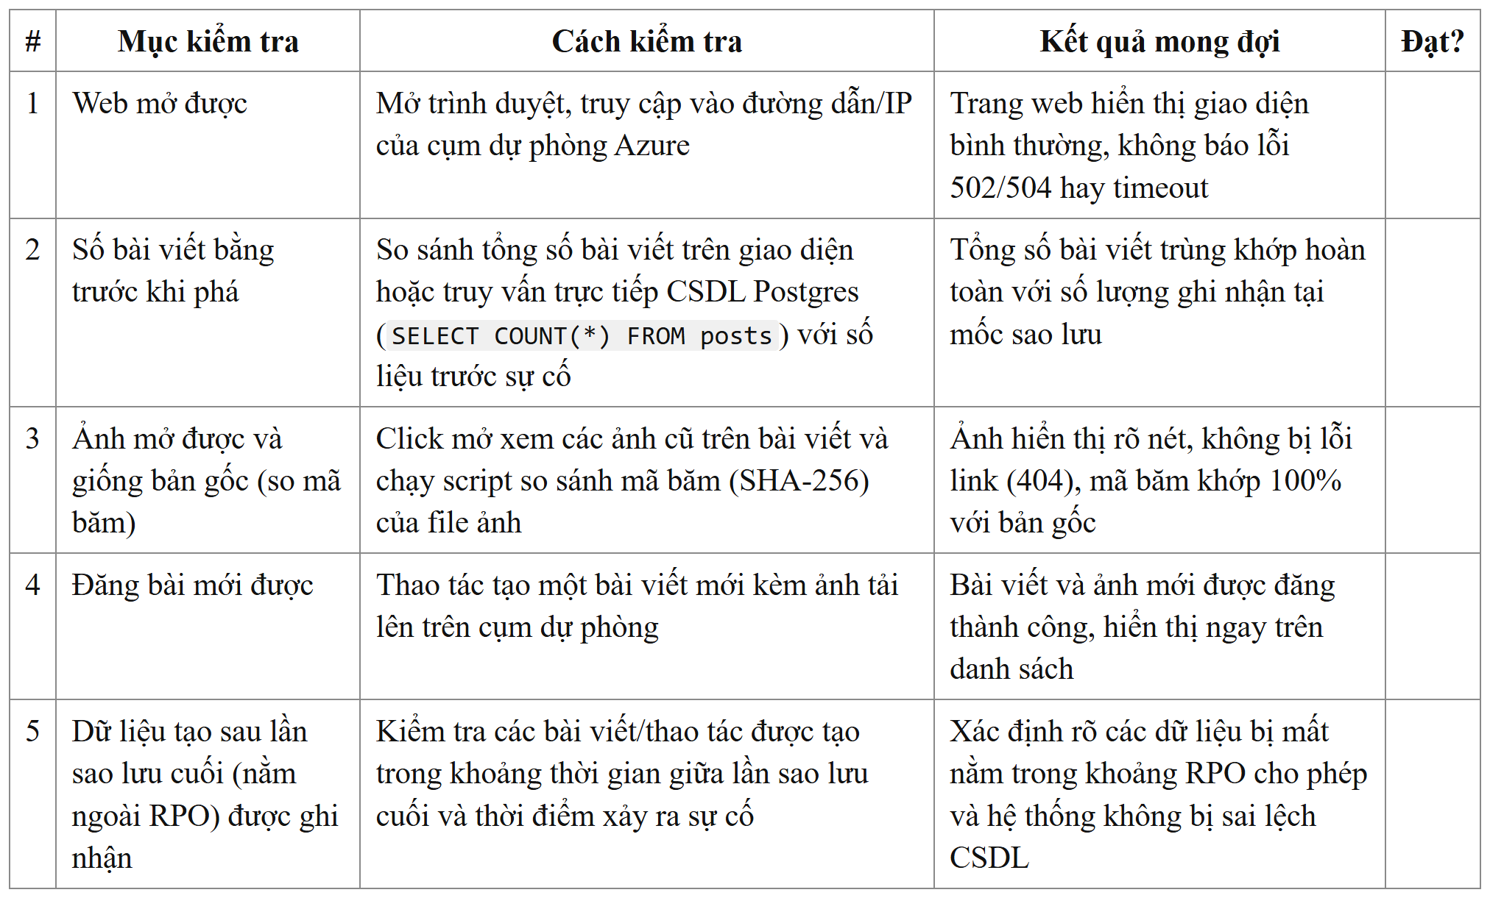
Hình A.1. Danh sách kiểm tra sau khôi phục

PHỤ LỤC B: BIÊN BẢN VÒNG THỬ
Quá trình thử nghiệm vòng thử D1–D5 trên Azure đã trải qua nhiều đợt kiểm thử thực tế và ghi nhận đầy đủ dữ liệu vận hành chi tiết:
- Mốc thời gian Phiên thật đầu tiên (29/10/2026): Thời gian tiếp phiên mất 69s, Tắt phiên 2 phút 41s, Bật phiên 7 phút 9s. Quá trình đổi bản ghi A Cloudflare mất 7s (DoH nhận diện IP mới sau 6s). Kết quả khôi phục bảo toàn nguyên vẹn 25 bài viết cùng mã băm SHA-256 khớp tuyệt đối (d8acda86d97314800b17eef5668007ef).
- Kiểm tra sao lưu tự động mỗi giờ (29/10/2026): Lúc 06:03 UTC hệ thống báo đỏ do độ tuổi WAL vượt ngưỡng (wal_age 1787s > threshold 300s). Đến 06:07 UTC hệ thống trở lại trạng thái xanh (WAL cũ 59s, Velero 128s, 26 hình ảnh) và 06:14 UTC duy trì xanh ổn định trước khi tắt phiên.
- Diễn tập lạnh hằng ngày trên GitHub Actions (daily-drill run 40837880242): Dựng cụm kind mất 43s, cài đặt công cụ 1 phút 25s, Velero khôi phục 43s, CNPG khôi phục CSDL 1 phút 13s, khởi chạy API & kiểm thử 14s. Tổng thời gian hoàn tất 4 phút 18s, khôi phục chuẩn xác 25 bài viết.
- Cụm dự phòng ấm (31/10/2026): Kịch bản `standby-up.sh` tự động khởi tạo base backup trên cụm chính trước khi dựng cụm phụ; bản sao Ready sau 3 phút 22s (tổng thời gian 6 phút 31s). Độ trễ đồng bộ bản sao xuất hiện tại cụm dự phòng chỉ sau 13s.
- Bộ dữ liệu mẫu quy mô lớn (31/10/2026): Chạy script `seed.sh` đăng thành công 1.000 bài viết (ảnh PNG 256x256) trong 68s (nâng tổng số lên 1.026 bài viết, mã băm SHA-256 dba8fad2810249feb76f196a75b73362). Thực thi `reset-seed.sh` khôi phục lại trạng thái dữ liệu mất 3 phút 49s.
Bảng B.1. Kết quả các vòng diễn tập khôi phục (Vòng thử trên Azure)
Mã lần | Tình huống diễn tập | Kết quả | RTO thực tế | RPO thực tế | Ghi chú nguyên nhân & Hành động khắc phục
D1-1 | Xóa Namespace | Thất bại | 910.4 s | - | Thiếu base backup do Postgres mới dựng; Velero lấy nhầm bản backup cũ làm API dính image lỗi.
D1-2 | Xóa Namespace | Thất bại | 8.4 s | - | Lỗi cú pháp jsonpath do dính ký tự xuống dòng thực tế làm kubectl báo unterminated quoted string.
D1-3 | Xóa Namespace | Đạt | 74.0 s | 4.2 s | Khôi phục thành công tại chỗ bằng Velero & CNPG mất 64s.
D2-1 | Mất cụm chính (Lạnh) | Thất bại | 2489 s | - | Bị nghẽn do timeout từ hạ tầng Azure trong quá trình khởi tạo máy ảo (~41 phút).
D2-2 | Mất cụm chính (Lạnh) | Thất bại | - | - | Bị từ chối thiết lập Object Replication do xung đột chính sách cũ (lỗi OrsPolicyConflict).
D2-3 | Mất cụm chính (Lạnh) | Thất bại | - | - | Kiểm tra dữ liệu phát hiện thiếu 50 tệp hình ảnh do đợt đồng bộ chưa hoàn tất.
D2-4 | Mất cụm chính (Lạnh) | Đạt | 451.5 s (~7.5m) | 41.6 s | Dựng máy: 137.7s; Khôi phục: 275.8s; DNS: 16.5s.
D3-1 | Mất cụm chính (Ấm) | Đạt | 247.2 s (~4.1m) | 19.5 s | Khôi phục ấm: 214.6s; DNS: 11.2s.
D4-1 | Mất Region (Lạnh) | Thất bại | - | - | Gián đoạn ở bước sao chép ảnh hàng loạt giữa các Region.
D4-2 | Mất Region (Lạnh) | Thất bại | - | - | Gặp lỗi OrsPolicyConflict khi cố gắng đảo chiều chính sách sao chép Object Store.
D4-3 | Mất Region (Lạnh) | Đạt | 588.4 s (~9.8m) | 18.1 s | Dựng máy: 200.1s; Chép 2.022 tệp ảnh: 294s; 16 tệp ảnh bị mất nằm trong khoảng RPO chấp nhận được.
D5-1 | Mất Region (Ấm) | Đạt | 262.3 s (~4.3m) | 47.0 s | Khôi phục ấm: 216.3s; DNS: 13.2s.
Phân tích chi tiết các sự cố trong vòng thử (Trial Logs)
- Biên bản trial-D1-1 (31/10/2026): Thất bại (fail) ở bước khôi phục dữ liệu kéo dài 910.4 giây. Nguyên nhân: Phiên vừa bật tạo server Postgres mới, kho ở Nhật chưa có bản đầy đủ (base backup) nào của server này, đồng thời Velero lấy nhầm bản backup cũ của phiên ngày 29/10 khiến API chạy image lỗi. -> Khắc phục: Sửa script bắt buộc tạo base backup ngay khi có server Postgres mới và giới hạn Velero chỉ dùng backup trong phiên hiện tại.
- Biên bản trial-D1-2 (31/10/2026): Thất bại sau 8.4 giây ở bước khôi phục do lỗi cú pháp câu lệnh jsonpath lựa chọn bản Velero bị dính ký tự xuống dòng thực tế, khiến kubectl báo lỗi 'unterminated quoted string'. -> Khắc phục: Chuẩn hóa lại cú pháp jsonpath và bổ sung kiểm thử tự động.
- Biên bản trial-D1-3, trial-D2-1 đến D2-4, D3-1, D4-1 đến D4-3, D5-1: Các vòng trial tiếp theo đã ghi nhận sự ổn định rõ rệt. Đáng chú ý, trial-D2-1 gặp lỗi dựng hạ tầng (2489s do timeout Azure), sau đó nhóm đã tối ưu hóa thời gian dựng máy xuống 137.7s ở trial-D2-4 và ổn định hóa quy trình khôi phục lạnh/ấm toàn diện.
Bảng B.2. Kết quả chạy thử nghiệm hạ tầng trên Azure
STT | Hạng mục / Câu hỏi thiết kế | Mốc đo & Kết quả thực tế | Quyết định thiết kế
1 | Tải & Dung lượng RAM cụm k3s | RAM tổng 3906 MB. Lúc rảnh: 1772 MB. Tải 1 bài/s trong 1 giờ đạt đỉnh 1797 MB (46%). | Giữ nguyên cỡ máy B2als v2.
2 | Dung lượng WAL phát sinh | ~111 MB/ngày (63 tệp WAL/giờ do archive_timeout = 60s). | Giữ nguyên cấu hình WAL mặc định.
3 | Thời gian chép ảnh (Korea -> Japan) | 200 ảnh 200 KB: Trung vị 52.7s; p95 128.7s; Max 139.2s. | Đặt RPO ảnh = 5 phút là an toàn.
4 | Thời gian dựng cụm k3s mới | Cụm chính: 2 phút 15s (VM 71s, k3s 17s, node 8s, Traefik 39s). Cụm dự phòng: 1 phút 57s. | Tổng thời gian dựng hạ tầng < 6 phút.
5 | Chuyển đổi DNS điều hướng | Chuyển DNS api.dr.qivarn.id.vn sang Cloudflare Free (ns alexandra, bryce). Đổi bản ghi A qua Cloudflare API. | Dùng Cloudflare API tự động hóa chuyển đổi DNS.
6 | Đồng bộ & Chuyển vai CNPG | CNPG bản sao Ready sau 72s, theo kịp cụm chính sau 61s. Đổi vai thành chính mất 7s. | Duy trì cụm bản sao đọc WAL từ Nhật.
7 | Tái sử dụng SSL Let's Encrypt | SSL Let's Encrypt Serial 2C8D...5E20 được Velero khôi phục nguyên vẹn. | Khôi phục Secret SSL cũ, tránh quá hạn API.
8 | Cảnh báo sự cố CI/CD | GitHub gửi email lập tức khi workflow báo lỗi (fail-test gửi tới qivarnq3g@gmail.com). | Giám sát tự động qua kênh email khẩn cấp.
9 | Tải runner GitHub thu nhỏ | Runner (2 CPU, 8 GB) dựng 2 cụm kind, RAM dùng 3.45 GB, còn trống 4.48 GB. | Đủ cấu hình chạy diễn tập tự động hằng ngày.
10 | Ngân sách & Cảnh báo chi phí | Ngân sách Azure dr-trial 25 USD/tháng với ngưỡng cảnh báo email tại 50%, 80%, 100%. | Thiết lập Cost Management Alert chủ động.
11 | Định dạng nén ảnh tối ưu | Tạo ảnh nhỏ AVIF vượt 500ms (p95 1340ms) làm nghẽn CPU. | Đổi sang xử lý & nén WebP để tối ưu hiệu năng.
Thử két chống xóa (D6) và khôi phục ngoài Azure (D7) ngày 04/11/2026, trước khi khóa cứng chính sách:
Kịch bản D6 và D7 được thực thi ngày 04/11/2026 trên nhánh vault-age nhằm kiểm chứng tính bất biến (immutability) của dữ liệu và khả năng khôi phục độc lập không phụ thuộc hạ tầng Azure:
- Biên bản diễn tập d6-1 (04/11/2026 - Kiểm thử Két WORM): Thử xóa và ghi đè gói `primary-202611040433/20261104T044519Z.tar.age` (410 MB) với chính sách WORM 7 ngày (Unlocked): (1) Xóa bằng khóa tài khoản -> Bị từ chối (HTTP 409, lỗi `BlobImmutableDueToPolicy`); (2) Ghi đè bằng khóa tài khoản -> Bị từ chối (HTTP 409); (3) Xóa bằng SAS `vault-writer` -> Bị từ chối (HTTP 403, lỗi `AuthorizationPermissionMismatch`); (4) Ghi đè bằng SAS `vault-writer` -> Bị từ chối (HTTP 403, lỗi `UnauthorizedBlobOverwrite`). Cả 4 cách đều bị từ chối tuyệt đối, bảo vệ dữ liệu nguyên vẹn. (Lưu ý điểm yếu: khi chính sách chưa khóa cứng, tài khoản có thể rút ngắn thời hạn WORM, do đó cần khóa cứng chính sách trước khi vận hành chính thức).
- Kết quả D7 (Khôi phục độc lập ngoài Azure): Tải gói dữ liệu mã hóa từ két về máy trạm cá nhân thông qua SAS chỉ đọc, giải mã bằng khóa age độc lập và khôi phục toàn bộ vào Postgres 18.6 chạy bên trong Docker. Xác nhận khôi phục thành công nguyên vẹn 1.073 bài viết và 2.084 hình ảnh với mã băm SHA-256 khớp tuyệt đối 100% trong 298 giây.
Ảnh chụp biên bản của từng lần ở vòng thử: Hình B.1 đến B.12.
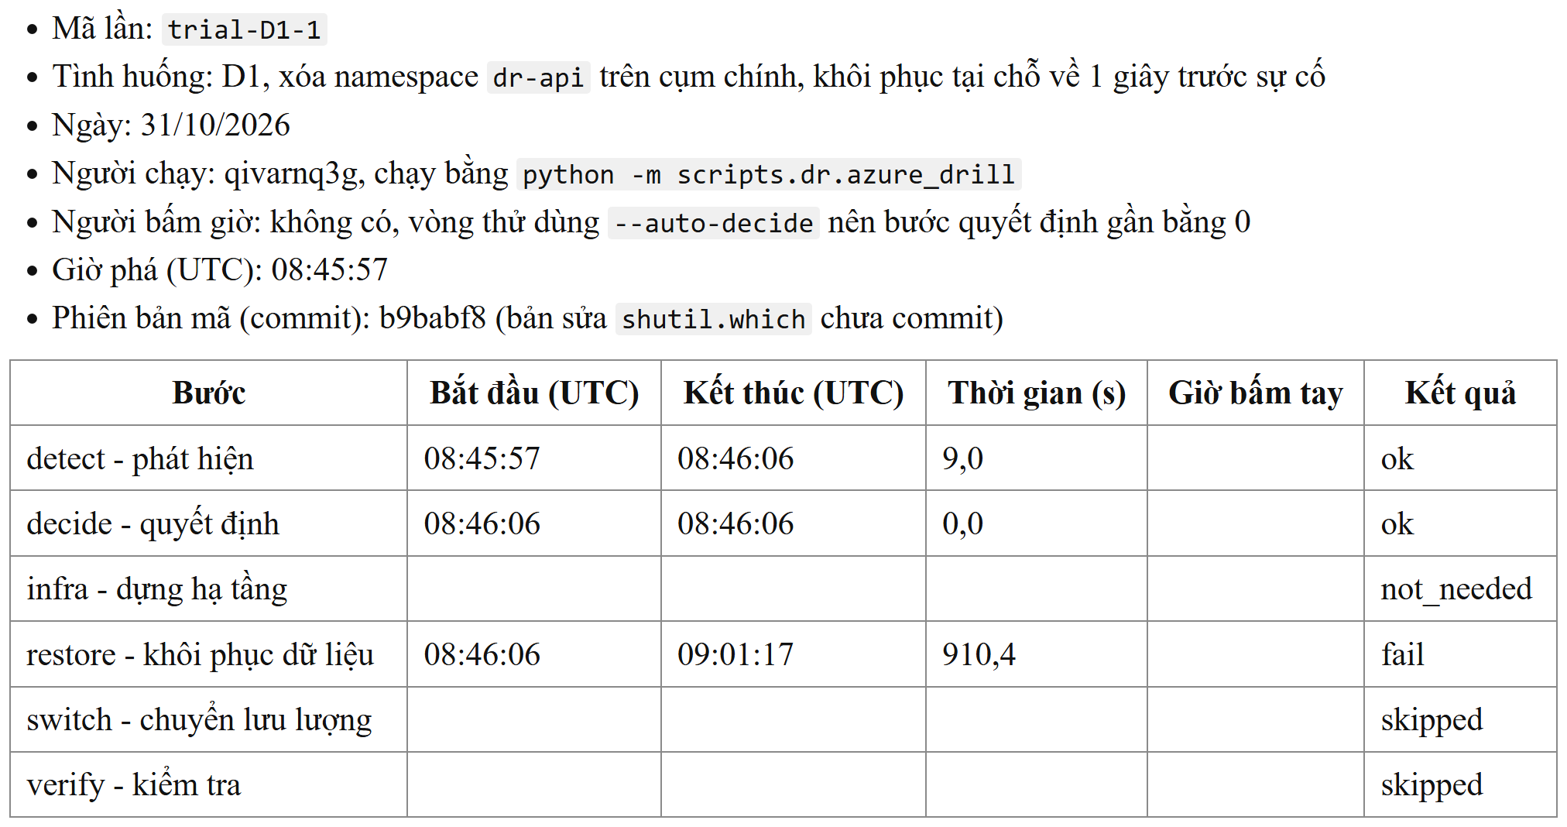
Hình B.1. Biên bản ghi nhận kết quả thực nghiệm kiểm thử phục hồi sau thảm họa D1-1
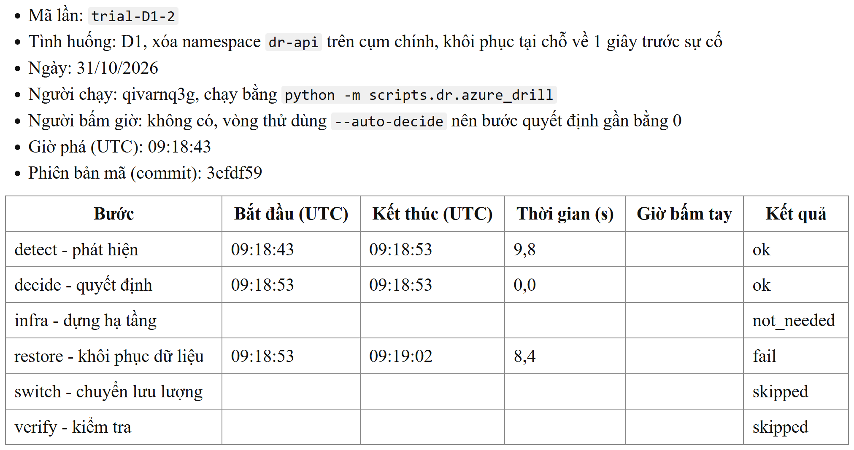
Hình B.2. Biên bản ghi nhận kết quả thực nghiệm kiểm thử phục hồi sau thảm họa D1-2
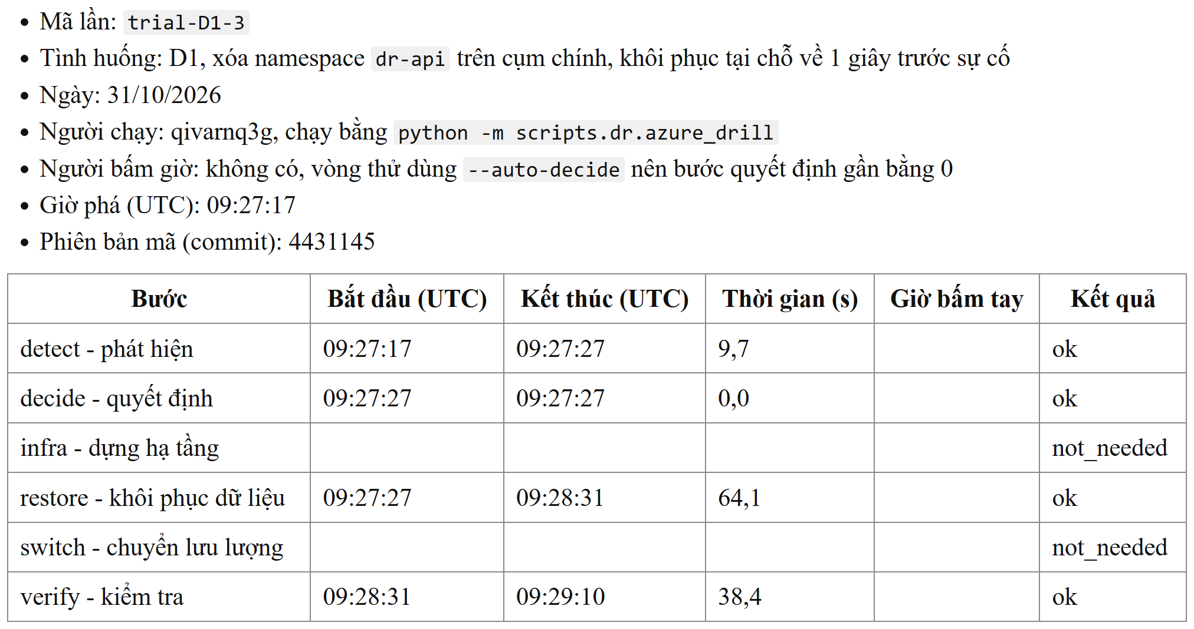
Hình B.3. Biên bản ghi nhận kết quả thực nghiệm kiểm thử phục hồi sau thảm họa D1-3
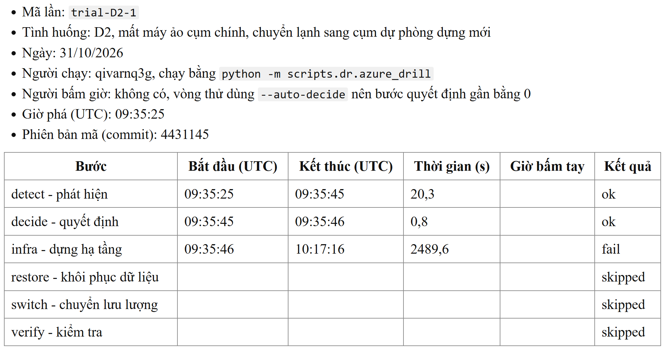
Hình B.4. Biên bản ghi nhận kết quả thực nghiệm kiểm thử phục hồi sau thảm họa D2-1
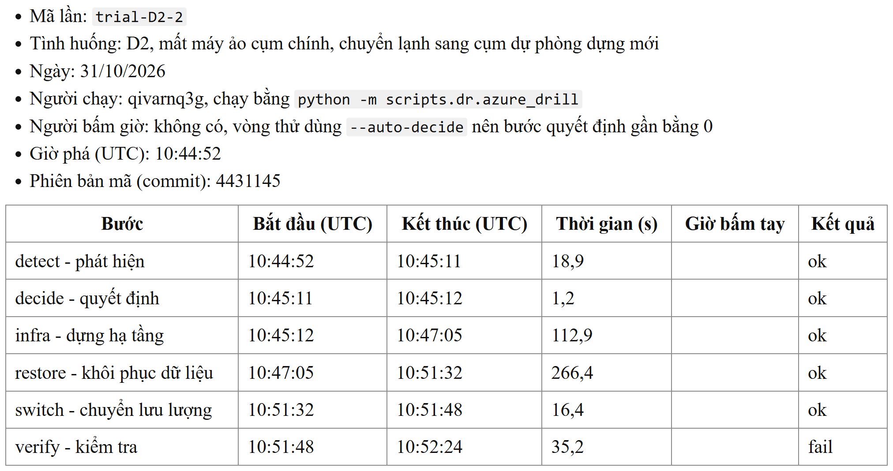
Hình B.5. Biên bản ghi nhận kết quả thực nghiệm kiểm thử phục hồi sau thảm họa D2-2
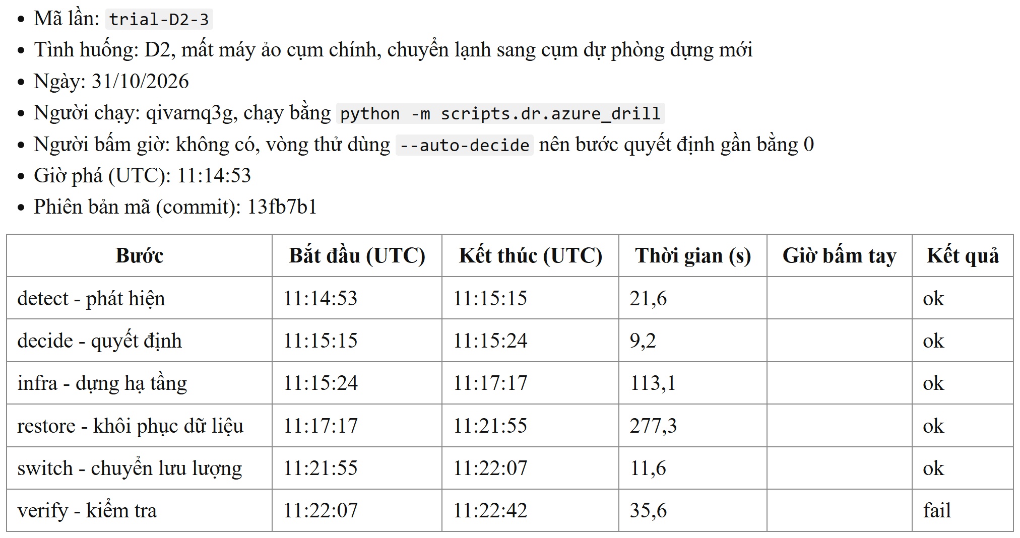
Hình B.6. Biên bản ghi nhận kết quả thực nghiệm kiểm thử phục hồi sau thảm họa D2-3
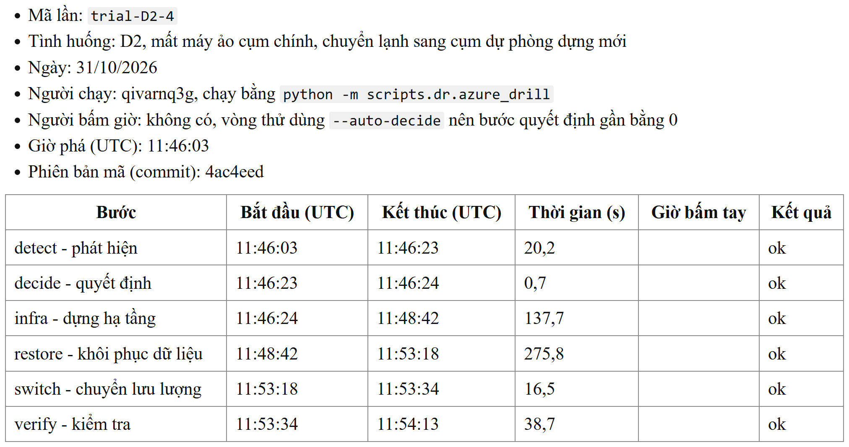
Hình B.7. Biên bản ghi nhận kết quả thực nghiệm kiểm thử phục hồi sau thảm họa D2-4
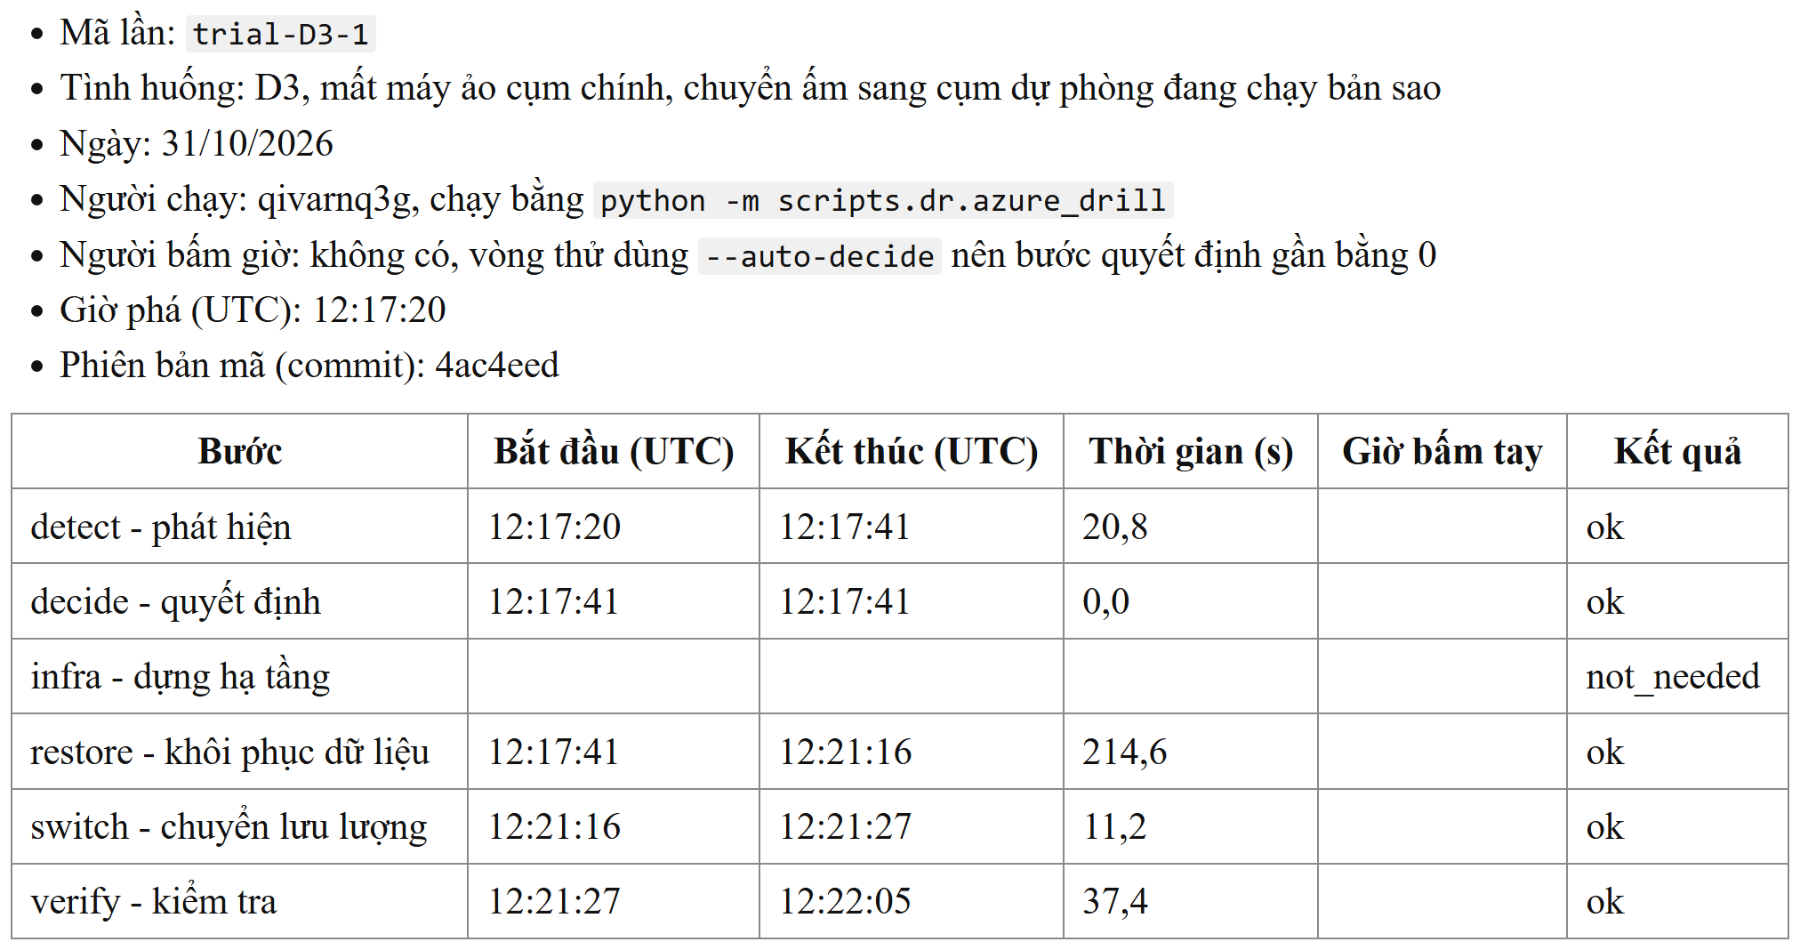
Hình B.8. Biên bản ghi nhận kết quả thực nghiệm kiểm thử phục hồi sau thảm họa D3-1
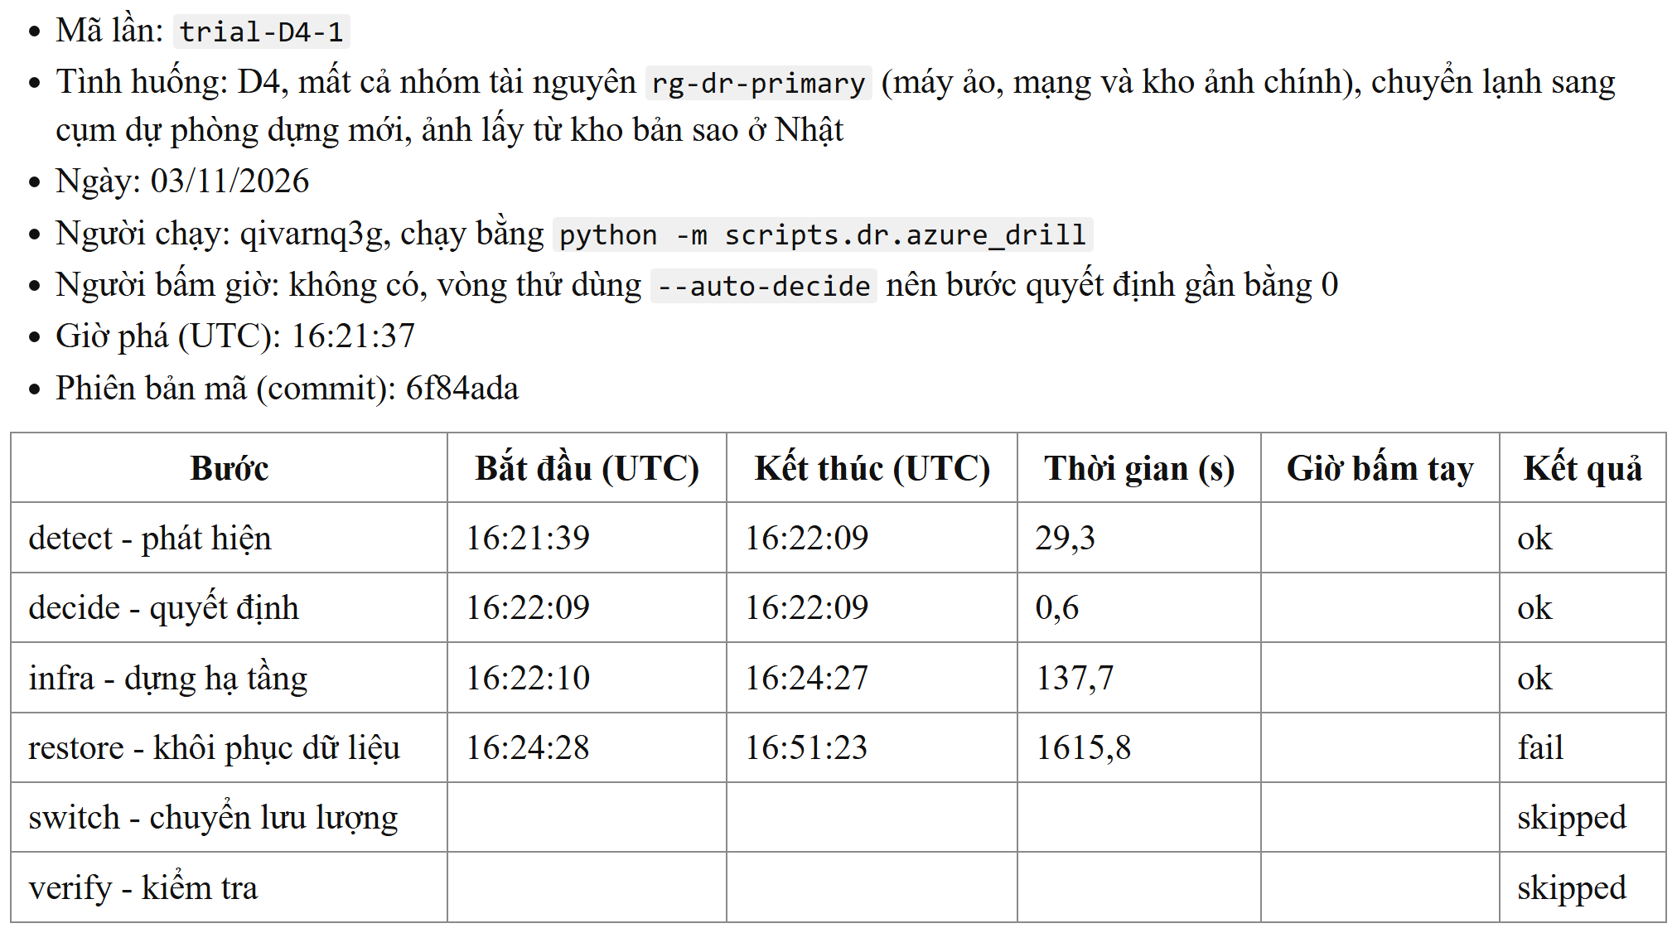
Hình B.9. Biên bản ghi nhận kết quả thực nghiệm kiểm thử phục hồi sau thảm họa D4-1
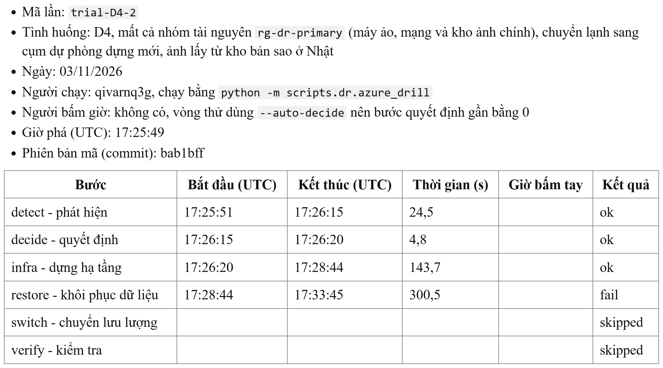
Hình B.10. Biên bản ghi nhận kết quả thực nghiệm kiểm thử phục hồi sau thảm họa D4-2
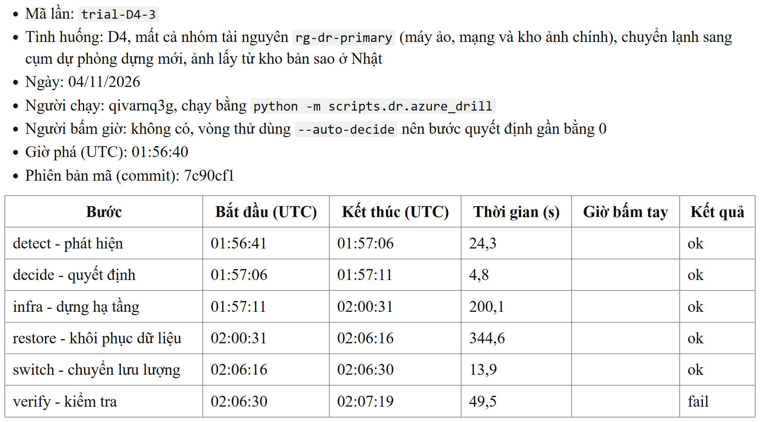
Hình B.11. Biên bản ghi nhận kết quả thực nghiệm kiểm thử phục hồi sau thảm họa D4-3
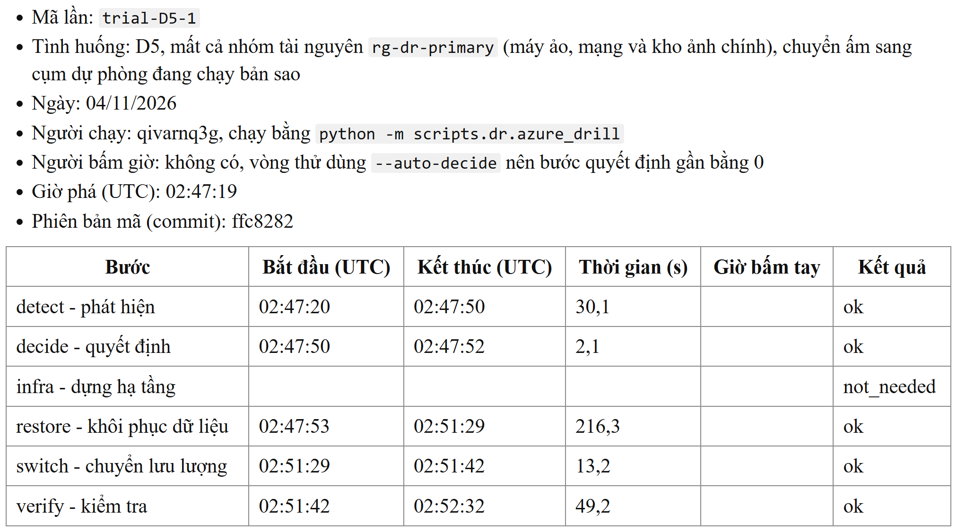
Hình B.12. Biên bản ghi nhận kết quả thực nghiệm kiểm thử phục hồi sau thảm họa D5-1

